Об утверждении плана по управлению пастбищами и их использованию в Созакском районе на 2020-2021 годы
Утративший силу
Решение Созакского районного маслихата Туркестанской области от 2 сентября 2020 года № 346. Зарегистрировано Департаментом юстиции Туркестанской области 7 сентября 2020 года № 5779. Утратило силу решением Созакского районного маслихата Туркестанской области от 22 декабря 2021 года № 72
Сноска. Утратило силу решением Созакского районного маслихата Туркестанской области от 22.12.2021 № 72 (вводится в действие по истечении десяти календарных дней после дня его первого официального опубликования).
В соответствии с подпунктом 15) пункта 1 статьи 6 Закона Республики Казахстан "О местном государственном управлении и самоуправлении" от 23 января 2001 года и подпунктом 1) статьи 8 Закона Республики Казахстан от 20 февраля 2017 года "О пастбищах", маслихат Созакского района РЕШИЛ:
1. Утвердить План по управлению пастбищами и их использованию в Созакском районе на 2020-2021 годы согласно приложению.
2. Государственному учреждению "Аппарат маслихата Созакского района" в порядке, установленном законодательством Республики Казахстан, обеспечить:
1) государственную регистрацию настоящего решения в Республиканском государственном учреждении "Департамент юстиции Туркестанской области Министерства юстиции Республики Казахстан";
2) размещение настоящего решения на интернет-ресурсе маслихата Созакского района после его официального опубликования.
3. Настоящее решение вводится в действие по истечении десяти календарных дней после дня его первого официального опубликования.
Председатель сессии
районного маслихата | І. Омар
Секретарь районного маслихата | Б. Байғараев
Приложение к решению
Созакского районного маслихата
№ 346 от 2 сентября 2020 года
План по управлению пастбищами и их использованию в Созакском районе на 2020-2021 годы
Настоящий План по управлению пастбищами и их использованию по Созакскому району на 2020-2021 годы (далее – План) разработан в соответствии с Законами Республики Казахстан "О пастбищах" от 20 февраля 2017 года, "О местном государственном управлении и самоуправлении в Республике Казахстан от 23 января 2001 года", приказом Заместителя Премьер-Министра Республики Казахстан-Министра сельского хозяйства Республики Казахстан от 24 апреля 2017 года № 173 "Об утверждении Правил рационального использования пастбищ" (зарегистрирован в Министерстве юстиции Республики Казахстан 28 апреля 2017 года № 15090), приказом Министра сельского хозяйства Республики Казахстан от 14 апреля 2015 года № 3-3/332 "Об утверждении предельно допустимой нормы нагрузки на общую площадь пастбищ" (зарегистрирован в Министерстве юстиции Республики Казахстан 15 мая 2015 года № 11064).
План принимается в целях рационального использования пастбищ, устойчивого обеспечения потребности в кормах и предотвращения процессов деградации пастбищ.
План содержит:
1) схему (карту) расположения пастбищ на территории административно-территориальной единицы в разрезе категорий земель, собственников земельных участков и землепользователей на основании правоустанавливающих документов;
2) приемлемые схемы пастбищеоборотов;
3) карту с обозначением внешних и внутренних границ и площадей пастбищ, в том числе сезонных, объектов пастбищной инфраструктуры;
4) схему доступа пастбищепользователей к водоисточникам (озерам, рекам, прудам, оросительным или обводнительным каналам, трубчатым или шахтным колодцам), составленную согласно норме потребления воды;
5) схему перераспределения пастбищ для размещения поголовья сельскохозяйственных животных физических и (или) юридических лиц, у которых отсутствуют пастбища, и перемещения его на предоставляемые пастбища;
6) схему размещения поголовья сельскохозяйственных животных на отгонных пастбищах физических и (или) юридических лиц, не обеспеченных пастбищами, расположенными в сельском округе;
7) календарный график по использованию пастбищ, устанавливающий сезонные маршруты выпаса и передвижения сельскохозяйственных животных;
8) иные требования, необходимые для рационального использования пастбищ на соответствующей административно-территориальной единице.
План принят с учетом сведений о состоянии геоботанического обследования пастбищ, сведений о ветеринарно-санитарных объектах, данных о численности поголовья сельскохозяйственных животных с указанием их владельцев-пастбищепользователей, физических и (или) юридических лиц, данных о количестве гуртов, отар, табунов, сформированных по видам и половозрастным группам сельскохозяйственных животных, сведений о формировании поголовья сельскохозяйственных животных для выпаса на отгонных пастбищах, особенностей выпаса сельскохозяйственных животных на культурных и аридных пастбищах, сведений о сервитутах для прогона скота и иных данных, предоставленных государственными органами, физическими и (или) юридическими лицами.
Общая площадь Созакского района составляет 4104940 гектаров. Совокупность всех сельскохозяйственных угодий 3521895 гектар, в том числе пашни 15972 гектар, в том числе 6995 гектар орошаемой пашни, богарные земли 8977 гектар, 378 гектар многолетних насаждений, 11773 гектар сенокосных угодий, пастбищные 3493772 гектар.
По категориям земли:
земли используемые в сельскохозяйственных целях 434287 гектар;
земли населенных пунктов 258584 гектар;
земли используемые не в целях промышленности, транспорта, связи, обороны, сельского хозяйства 49346 гектар;
земли особо охраняемых природных парков 799 гектар;
земли лесного фонда-1015544 гектар;
земли водного фонда-3245 гектар;
По административно-территориальному делению в Созакском районе имеются 10 сельских округов и 2 поселков (Шолаккорган, Жартытобе, Таукент, Сызган, Каракур, Каратау, Тасты, Шу, Кумкент, Жуантобе, Кыземшек, Созак), 35 сельских населенных пункта.
Сельское хозяйство:
На территории района 3521895 гектар земель пригодных для ведения сельского хозяйства, в том числе 15972 гектар пашни, 6995 гектар орошаемой пашни, богарные земли 8977 гектар, 378 гектар многолетних насаждений, сенокосные угодья 11773 гектар, пастбищных 3493722 гектар.
По Созакскому району крупный рогатый скот-31716, овец-коз-244987, лошадей-18007, верблюдов-10711, птицы-29128 голов.
Данные по сельским округам и поселкам Созакского района: Количество природных пастбищ, поголовья сельскохозяйственного скота и требующихся природных пастбищ:
№ | Сельские округи и поселки | Верблюд | Лошадь |  | В том числе |  | Требующих природных пастбищ
 |  |  |  |  | Содержащихся в неволе
1 | 2 | 3 | 4 |  | 5 |  | 6
1 | Шолаккорган | 1915 | 4541 |  | 2407 |  | 4049
2 | Жартытобе | 102 | 1330 |  | 640 |  | 792
3 | Таукент | 12 | 325 |  | 272 |  | 65
4 | Сызган | 625 | 1711 |  | 645 |  | 1691
5 | Каракур | 1520 | 1251 |  | 1098 |  | 1673
6 | Каратау | 885 | 1080 |  | 813 |  | 1152
7 | Тасты | 919 | 763 |  | 745 |  | 937
8 | Шу | 58 | 349 |  | 146 |  | 261
9 | Кумкент | 24 | 694 |  | 228 |  | 490
10 | Жуантобе | 1241 | 1199 |  | 1986 |  | 454
11 | Кыземшек | 12 | 951 |  | 615 |  | 348
12 | Созак | 3398 | 3813 |  | 2915 |  | 4296
 | Всего: | 10711 | 18007 |  | 12510 |  | 16208
Крупный рогатый скот |  | В том числе | Требует природных пастбищ | Мелкий рогатый скот |  | В том числе |  | Требует природных пастбищ
 |  | Содержащихся в неволе |  |  |  | Содержащихся в неволе
7 |  | 8 | 9 | 10 |  | 11 |  | 12
5753 |  | 3575 | 2178 | 28237 |  | 14344 |  | 13893
2730 |  | 1409 | 1321 | 25514 |  | 15263 |  | 10251
879 |  | 806 | 73 | 8420 |  | 7672 |  | 748
3137 |  | 1619 | 1518 | 28556 |  | 17959 |  | 10597
2610 |  | 1433 | 1177 | 30952 |  | 9763 |  | 21189
2126 |  | 1640 | 486 | 15142 |  | 11270 |  | 3872
2106 |  | 1531 | 575 | 9931 |  | 7580 |  | 2351
913 |  | 638 | 275 | 5378 |  | 4423 |  | 955
2020 |  | 1410 | 610 | 30893 |  | 18605 |  | 12288
3214 |  | 2749 | 465 | 16600 |  | 15189 |  | 1411
5309 |  | 3338 | 1971 | 42763 |  | 25051 |  | 17712
31716 |  | 20843 | 10873 | 244987 |  | 148630 |  | 96357
Уровень обеспеченности скота на пастбищах:
№ | Сельские округи и поселки |  | Общая площадь пастбищных угодий в сельских округах и поселках, гектар |  | Поголовья и площадь требуемых пастбищных угодий, гектар
 |  |  |  |  | Лошадь- верблюд |  | Норма, гектар | Требуемые пастбищные угодья, гектар | Крупный рогатый скот
1 | 2 |  | 3 |  | 4 |  | 5 | 6 | 7
1 | Шолаккорган |  | 241115 |  | 4049 |  | 9 | 36441 | 2178
2 | Жартытобе |  | 271616 |  | 792 |  | 9 | 7128 | 1321
3 | Таукент |  | 2299 |  | 65 |  | 9 | 585 | 73
4 | Сызган |  | 261678 |  | 1691 |  | 9 | 15219 | 1518
5 | Каракур |  | 367155 |  | 1673 |  | 9 | 15057 | 1177
6 | Каратау |  | 586216 |  | 1152 |  | 9 | 10368 | 486
7 | Тасты |  | 384496 |  | 937 |  | 9 | 8433 | 575
8 | Шу |  | 369891 |  | 261 |  | 9 | 2349 | 275
9 | Кумкент |  | 211711 |  | 490 |  | 9 | 4410 | 610
10 | Жуантобе |  | 380137 |  | 454 |  | 9 | 4086 | 465
11 | Кыземшек |  | 22673 |  | 348 |  | 9 | 3132 | 224
12 | Созак |  | 394785 |  | 4296 |  | 9 | 38664 | 1971
 | Всего: |  | 3493772 |  | 16208 |  | 9 | 145872 | 10873
Норма, гектар |  | Требуемые пастбищные угодья, гектар |  | Мелкий рогатый скот |  | Норма, гектар | Требуемые пастбищные угодья, гектар | Общая площадь требуемых пастбищных угодий, гектар | Общая разница в районе пастбищ и необходимых пастбищ, (+,-)
8 |  | 9 |  | 10 |  | 11 | 12 | 13 | 14
8 |  | 17424 |  | 13893 |  | 2 | 27786 | 81651 | +159464
8 |  | 10568 |  | 10251 |  | 2 | 20502 | 38198 | +233418
8 |  | 584 |  | 748 |  | 2 | 1496 | 2665 | -366
8 |  | 12144 |  | 10597 |  | 2 | 21194 | 48557 | +213121
8 |  | 9416 |  | 21189 |  | 2 | 42378 | 66851 | +300304
8 |  | 3888 |  | 3872 |  | 2 | 7744 | 22000 | +564216
8 |  | 4600 |  | 2351 |  | 2 | 4702 | 17735 | +366761
8 |  | 2200 |  | 955 |  | 2 | 1910 | 6459 | +363432
8 |  | 4880 |  | 12288 |  | 2 | 24576 | 33866 | +177845
8 |  | 3720 |  | 1411 |  | 2 | 2822 | 10628 | +369509
8 |  | 1792 |  | 1090 |  | 2 | 2180 | 7104 | +15569
8 |  | 15768 |  | 17712 |  | 2 | 35424 | 89856 | +304929
 |  | 86984 |  | 93657 |  | 2 | 192714 | 425570 | +3068202
Ветеринарно-санитарные объекты, обслуживающие домашних животных: ветеринарные станции – 11, места для купания скота-20, пункт искусственного осеменения -14, биотермические котловины – 15.
Сведения о ветеринарно-санитарных объектах:
№ | Сельские округи и поселки | Ветеринарные станции | Места для купания скота | Пункт искусственного осеменения | Биотермические котловины
1 | Шолаккорган | 1 | 5 | 3 | 2
2 | Жартытобе | 1 | 2 | 2 | 1
3 | Таукент | - | 1 | - | 1
4 | Сызган | 1 | 1 | 1 | 1
5 | Каракур | 1 | 1 | 1 | 1
6 | Каратау | 1 | 2 | 1 | 1
7 | Тасты | 1 | 1 | 1 | 2
8 | Шу | 1 | 1 | 1 | 1
9 | Кумкент | 1 | 1 | 1 | 3
10 | Жуантобе | 1 | 1 | 1 | -
11 | Кыземшек | 1 | - | - | -
12 | Созак | 1 | 4 | 2 | 2
 | Всего: | 11 | 20 | 14 | 15
Средняя урожайность сухой массы пастбищных угодий составляет 5,3 центнера/гектар, кормовая единица 3,1 центнера/гектар.
Оценка урожайности (центнер/гектар) и кормовой единицы пастбищ в природно кормовых угодьях проводилась по следующим показателям.
Рекомендация использование сезонных пастбищ | Качество урожайности пастбищ по кормовым единицам (центнер/гектар)
 | хорошо | выше среднего | средне | ниже среднего | плохо
1 | 2 | 3 | 4 | 5 | 6
Весенне-летнее,  Осенне- летнее | 11,0 выше | 7,0-11,0 | 4,0-6,9 | 2,0-3,9 | 2,0 ниже
Весеннее | 7,5 выше | 5,5-7,5 | 3,0-5,4 | 1,5-2,9 | 1,5 ниже
Осеннее | 3,0-4,0 | 2,0-2,9 | 1,0-1,9 | - | 1,0 ниже
Весенне- осеннее | Оценивается в два сезона, весеннее- осеннее
Поток корма оценивается по следующим показателям:
Рекомендация использование сезонных пастбищ | Фертильность корма (объем кормовой единицы в 100 килограмм сухой массы)
 | хорошо | средне | плохо
1 | 2 | 3 | 4
Весеннее | выше 68 | 51-69 | ниже 51
Весенне-летнее, осенне-летнее | выше 50 | 40-50 | ниже 40
Осеннее | выше 40 | 30-40 | ниже 30
1. Сельский округ Шолаккорган
Центр – сельский округ Шолаккорган.
Населенные пункты - Шолаккорган, Абай, Балдысу, Карабулак, Жеткиншек.
Население -18586 человека.
Общая площадь округа - 250655 гектар.
В том числе:
сельскохозяйственные земли-245226 гектар;
общая площадь пашни-2442 гектар;
пастбищная земля-241115 гектар;
сенокосные земли-1560 гектар;
многолетние насаждения - 109 гектар.
Данные о количестве поголовья скота сельскохозяйственных животных по месту жительства:
№ | Населенные пункты | Верблюд | Лошадь | Крупный рогатый скот | Мелкий рогатый скот | Птица
1 | Шолаккорган | 1915 | 3407 | 4087 | 14010 | 2586
2 | Абай | - | 340 | 602 | 5210 | 770
3 | Балдысу | - | 293 | 413 | 4714 | 540
4 | Карабулак | - | 300 | 401 | 3575 | 380
5 | Жеткиншек | - | 201 | 250 | 728 | 153
 | Всего | 1915 | 4541 | 5753 | 28237 | 4429
Сведения о ветеринарно-санитарных объектах:
№ | Населенные пункты | Ветеринарные станции | Места для купания скота | Пункт искусственного осеменения | Биотермические котловины
1 | Шолаккорган | 1 | 3 | 1 | 1
2 | Абай | - | 1 | 1 | -
3 | Балдысу | - | - | 1 | -
4 | Карабулак | - | 1 | - | 1
5 | Жеткиншек | - | - | - | -
 | Всего: | 1 | 5 | 3 | 2
График использования календаря пастбищ для распределения сельскохозяйственных животных и сезонных маршрутов распространения. Продолжительность пастбищного периода следующая:
№ | Срок перегона скота в горные зоны | Сроки возврата скота, выведенного из горных зон | Примечание
1 | апрель-май | август-сентябрь
График потребности в пастбище скота сельскохозяйственных животных:
№ | Населенные пункты |  | Общая площадь пастбищ в населенных пунктах, гектар |  | Поголовья скота и требуемая площадь пастбищных земель, гектар
 |  |  |  |  | Лошадь, верблюд |  | Норма, гектар | Необходимые пастбища, гектар | Крупный рогатый скот
1 | 2 |  | 3 |  | 4 |  | 5 | 6 | 7
1 | Шолаккорган |  | - |  | 3026 |  | 9 | 27234 | 714
2 | Абай |  | - |  | 315 |  | 9 | 2835 | 526
3 | Балдысу |  | - |  | 278 |  | 9 | 2502 | 377
4 | Карабулак |  | - |  | 250 |  | 9 | 2250 | 348
5 | Жеткиншек |  | - |  | 180 |  | 9 | 1620 | 213
 | Всего: |  | 241115 |  | 4049 |  | 9 | 36441 | 2178
Норма, гектар |  | Необходимые пастбища, гектар |  | Мелкий рогатый скот |  | Норма, гектар | Необходимые пастбища, гектар | Общая площадь необходимых пастбищ, гектар | Разница между общим пастбищем и необходимым пастбищ в населенных пунктах, (-,+)
8 |  | 9 |  | 10 |  | 11 | 12 | 13 | 14
8 |  | 5712 |  | 8710 |  | 2 | 17420 | - | -
8 |  | 4208 |  | 2010 |  | 2 | 4020 | - | -
8 |  | 3016 |  | 1030 |  | 2 | 2060 | - | -
8 |  | 2784 |  | 1123 |  | 2 | 2246 | - | -
8 |  | 1704 |  | 1020 |  | 2 | 2040 | - | -
 |  | 17424 |  | 13893 |  | 2 | 27786 | 81651 | +159464
Схема (карта) расположения пастбищ на территории административно-территориальной единицы в разрезе категорий земель, собственников земельных участков и землепользователей на основании правоустанавливающих документов по сельскому округу Шолаккорган Созакского района

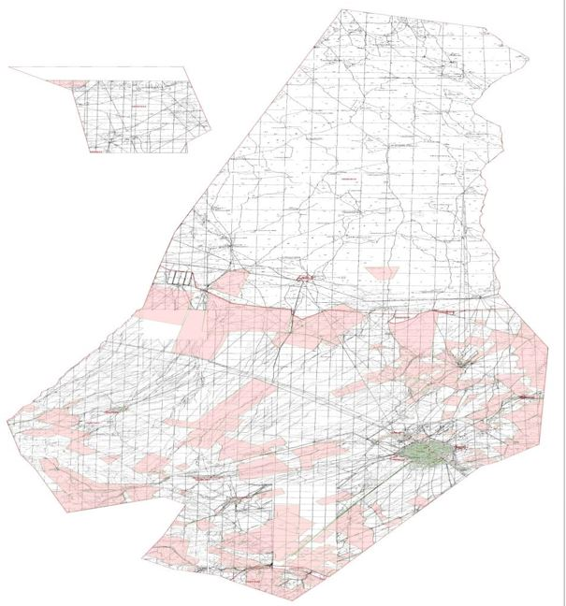

Категория земель:
Общая площадь округа - 250655 гектар.
В том числе:
сельскохозяйственные земли-245226 гектар;
общая площадь пашни-2442 гектар;
пастбищная земля-241115 гектар;
сенокосные земли-1560 гектар;
многолетние насаждения - 109 гектар.
Приемлемые схемы пастбищеоборотов и карта с обозначением внешних и внутренних границ и площадей пастбищ, в том числе сезонных, объектов пастбищной инфраструктуры по сельскому округу Шолаккорган Созакского района

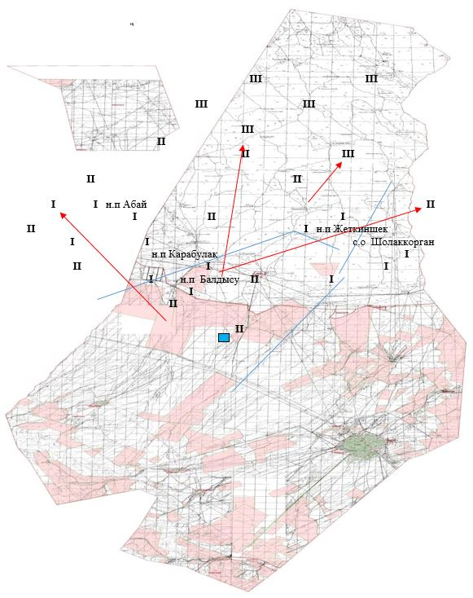

Условные обозначения:
I – земли населенного пункта
II – пастбища для выпаса скота в апреле-августе месяцев
III – пастбища для выпаса скота в августе-сентябре месяцев
объекты пастбищных инфраструктур
(реки)
Схема доступа пастбищепользователей к водоисточникам (озерам, рекам, прудам, оросительным или обводнительным каналам, трубчатым или шахтным колодцам), составленную согласно норме потребления воды по сельскому округу Шолаккорган Созакского района

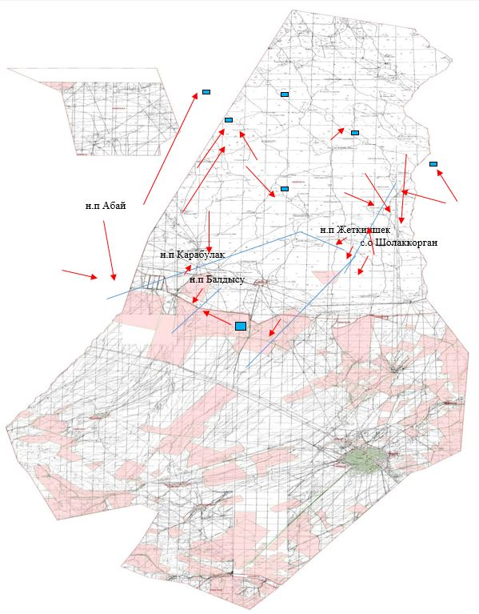

Условные обозначения:
водоисточники (реки)
схема доступа к водоисточникам
Схема перераспределения пастбищ для размещения поголовья сельскохозяйственных животных физических и (или) юридических лиц, у которых отсутствуют пастбища, и перемещения его на предоставляемые пастбища и схема размещения поголовья сельскохозяйственных животных на отгонных пастбищах физических и (или) юридических лиц, не обеспеченных пастбищами, расположенными в сельском округе Шолаккорган Созакского района

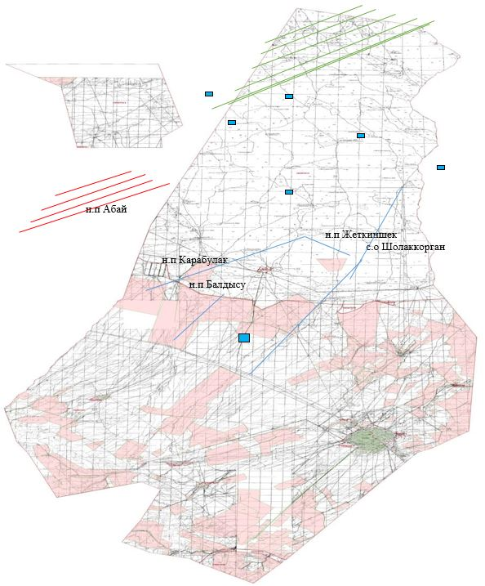

Условные обозначения:
Пастбища расположенные
при населенном пункте
отгонные пастбища предоставляемые
для выпаса скота лицам у которых
отсутствуют пастбища
Календарный график по использованию пастбищ, устанавливающий сезонные маршруты выпаса и передвижения сельскохозяйственных животных по сельскому округу Шолаккорган Созакского района

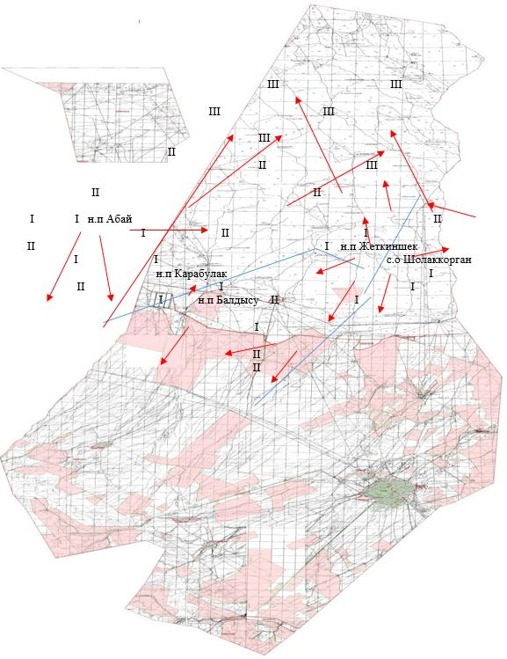

Условные обозначения:
I – земли населенного пункта
II – пастбища для выпаса скота в апреле-августе месяцев
III – пастбища для выпаса скота в августе-сентябре месяцев
знак сезонного маршрута выпаса и передвижения сельскохозяйственных животных
2. Сельский округ Жартытобе
Центр – Сельский округ Жартытобе.
Населенные пункты - Жартытобе, Акколтык, Бабаата.
Количество населения - 3869 человека.
Общая площадь округа - 310623 гектар.
В том числе:
сельскохозяйственные земли – 277181 гектар;
общая площадь пашни -4521 гектар;
орошаемые -355 гектар;
богарные земли - 4166 гектар;
многолетние насаждения-39 гектар;
пастбищная земля -271616 гектар;
сенокосные земли - 1005 гектар.
Данные о количестве поголовья скота сельскохозяйственных животных по населенным пунктам:
№ | Населенные пункты | Верблюд | Лошадь | Крупный рогатый скот | Мелкий рогатый скот | Птица
1 | Жартытобе | 70 | 444 | 1035 | 8988 | 1361
2 | Ақколтык | - | 437 | 687 | 6692 | 1272
3 | Бабаата | 32 | 449 | 1008 | 9834 | 2517
 | Всего: | 102 | 1330 | 2730 | 25514 | 5150
Сведения о ветеринарно-санитарных объектах:
№ | Населенные пункты | Ветеринарные станции | Места для купания скота | Пункт искусственного осеменения | Биотермические котловины
1 | Жартытобе | 1 | 1 | - | 1
2 | Акколтык | - | - | 1 | -
3 | Бабаата | - | 1 | 1 | -
 | Всего: | 1 | 2 | 2 | 1
График использования календаря пастбищ для распределения сельскохозяйственных животных и сезонных маршрутов распространения. Продолжительность пастбищного периода следующая:
№ | Срок перегона скота в горные зоны | Сроки возврата скота, выведенного из горных зон | Примечание
1 | апрель-май | август-сентябрь
График потребности в пастбище скота сельскохозяйственных животных:
№ | Населенные пункты |  | Общая площадь пастбищ в населенных пунктах, гектар |  | Поголовья скота и требуемая площадь пастбищных земель, гектар
 |  |  |  |  | Лошадь, верблюд |  | Норма, гектар | Необходимые пастбища, гектар | Крупный рогатый скот
1 | 2 |  | 3 |  | 4 |  | 5 | 6 | 7
1 | Жартытобе |  | - |  | 400 |  | 9 | 3600 | 822
2 | Акколтык |  | - |  | 206 |  | 9 | 1854 | 250
3 | Бабаата |  | - |  | 186 |  | 9 | 1674 | 249
 | Всего: |  | 271616 |  | 792 |  | 9 | 7128 | 1321
Норма, гектар |  | Необходимые пастбища, гектар |  | Мелкий рогатый скот |  | Норма, гектар | Необходимые пастбища, гектар | Общая площадь необходимых пастбищ, гектар | Разница между общим пастбищем и необходимым пастбищ в населенных пунктах, (-,+)
8 |  | 9 |  | 10 |  | 11 | 12 | 13 | 14
8 |  | 6576 |  | 6688 |  | 2 | 13376 | - | -
8 |  | 2000 |  | 1785 |  | 2 | 3570 | - | -
8 |  | 1992 |  | 1778 |  | 2 | 3556 | - | -
 |  | 10568 |  | 10251 |  | 2 | 20502 | 38198 | +233418
Схема (карта) расположения пастбищ на территории административно-территориальной единицы в разрезе категорий земель, собственников земельных участков и землепользователей на основании правоустанавливающих документов по сельскому округу Жартытобе Созакского района

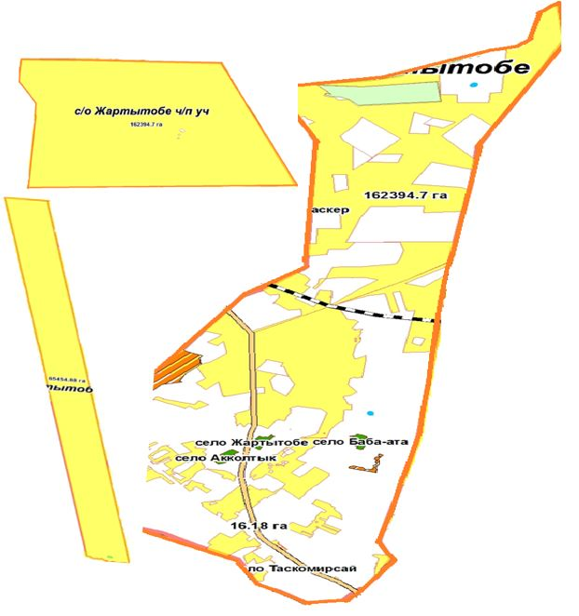

Категория земель:
Общая площадь округа - 310623 гектар.
В том числе:
сельскохозяйственные земли – 277181 гектар;
общая площадь пашни -4521 гектар;
орошаемые -355 гектар;
богарные земли - 4166 гектар;
многолетние насаждения-39 гектар;
пастбищная земля -271616 гектар;
сенокосные земли - 1005 гектар.
Приемлемые схемы пастбищеоборотов и карта с обозначением внешних и внутренних границ и площадей пастбищ, в том числе сезонных, объектов пастбищной инфраструктуры по сельскому округу Жартытобе Созакского района

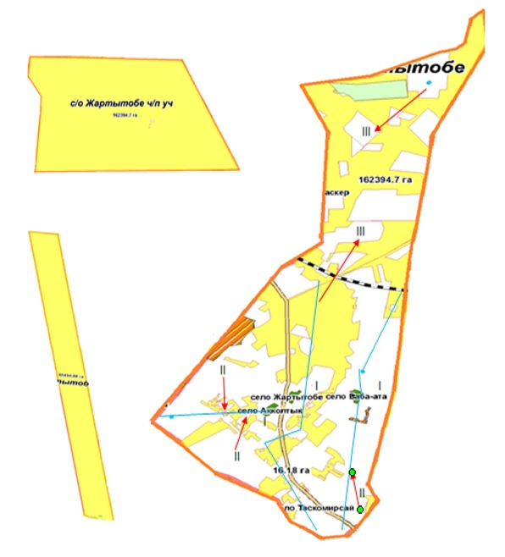

Условные обозначения:
I – земли населенного пункта
II – пастбища для выпаса скота в апреле-августе месяцев
III – пастбища для выпаса скота в августе-сентябре месяцев
объекты пастбищных инфраструктур
(реки)
Схема доступа пастбищепользователей к водоисточникам (озерам, рекам, прудам, оросительным или обводнительным каналам, трубчатым или шахтным колодцам), составленную согласно норме потребления воды по сельскому округу Жартытобе Созакского района

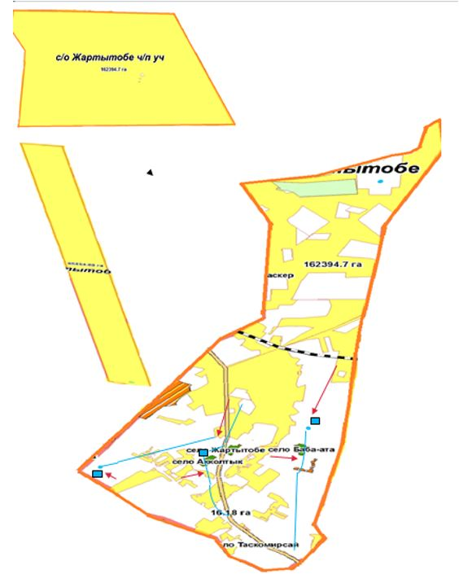

Условные обозначения:
водоисточники (реки)
схема доступа к водоисточникам
Схема перераспределения пастбищ для размещения поголовья сельскохозяйственных животных физических и (или) юридических лиц, у которых отсутствуют пастбища, и перемещения его на предоставляемые пастбища и схема размещения поголовья сельскохозяйственных животных на отгонных пастбищах физических и (или) юридических лиц, не обеспеченных пастбищами, расположенными в сельском округе Жартытобе Созакского района

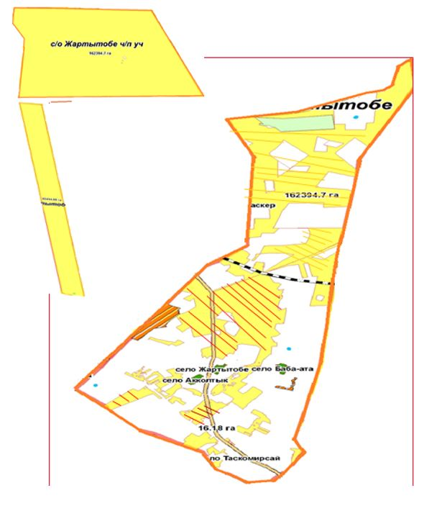

Условные обозначения:
Пастбища расположенные
при населенном пункте
отгонные пастбища предоставляемые
для выпаса скота лицам у которых
отсутствуют пастбища
Календарный график по использованию пастбищ, устанавливающий сезонные маршруты выпаса и передвижения сельскохозяйственных животных по сельскому округу Жартытобе Созакского района

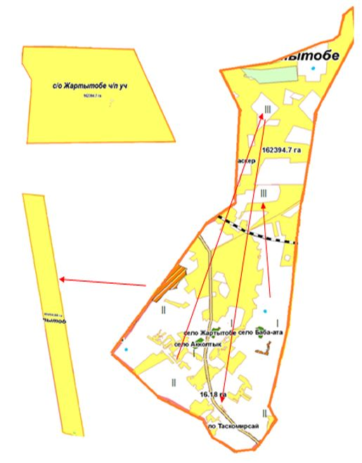

Условные обозначения:
I – земли населенного пункта
II – пастбища для выпаса скота в апреле-августе месяцев
III – пастбища для выпаса скота в августе-сентябре месяцев
знак сезонного маршрута выпаса и передвижения
сельскохозяйственных животных
3. Поселок Таукент
Центр - поселок Таукент.
Количество населения - 7243 человека.
Общая площадь поселка - 164147 гектар.
В том числе:
сельскохозяйственные земли – 2324 гектар;
орошаемые - 25 гектар;
пастбищная земля - 2299 гектар.
Данные о количестве поголовья скота сельскохозяйственных животных по месту жительства:
№ | Название поселки | Верблюд | Лошадь | Крупный рогатый скот | Мелкий рогатый скот | Птица
1 | Таукент | 12 | 325 | 879 | 8420 | 1789
Сведения о ветеринарно-санитарных объектах:
№ | Название поселки | Ветеринарные станции | Места для купания скота | Пункт искусственного осеменения | Биотермические котловины
1 | Таукент | - | 1 | - | 1
График использования календаря пастбищ для распределения сельскохозяйственных животных и сезонных маршрутов распространения. Продолжительность пастбищного периода следующая:
№ | Срок перегона скота в горные зоны | Сроки возврата скота, выведенного из горных зон | Примечание
1 | апрель-май | август-сентябрь
График потребности в пастбище скота сельскохозяйственных животных:
№ | Название поселки |  | Общая площадь пастбищ в населенных пунктах, гектар |  | Поголовья скота и требуемая площадь пастбищных земель, гектар
 |  |  |  |  | Лошадь, верблюд |  | Норма, гектар | Необходимые пастбища, гектар | Крупный рогатый скот
1 | 2 |  | 3 |  | 4 |  | 5 | 6 | 7
1 | Таукент |  | 2299 |  | 65 |  | 9 | 585 | 73
 | Всего: |  | 2299 |  | 65 |  | 9 | 585 | 73
Норма, гектар |  | Необходимые пастбища, гектар |  | Мелкий рогатый скот |  | Норма, гектар | Необходимые пастбища, гектар | Общая площадь необходимых пастбищ, гектар | Разница между общей пастбищем и необходимым пастбищ в населенных пунктах, (-,+)
8 |  | 9 |  | 10 |  | 11 | 12 | 13 | 14
8 |  | 584 |  | 748 |  | 2 | 1496 | - | -
 |  | 584 |  | 748 |  | 2 | 1496 | 2665 | -366
4. Сельский округ Сызган
Центр – сельский округ Козмолдак.
Населенные пункты - Козмолдак, Сызган, Басбулак, Кайнар.
Количество населения - 4063 человека.
Общая площадь округа– 313871 гектар.
В том числе:
сельскохозяйственные земли – 263535 гектар;
орошаемые - 764 гектар;
многолетние насаждения – 40 гектар;
сенокосные земли - 1053 гектар;
пастбищная земля - 261678 гектар.
Данные о количестве поголовья скота сельскохозяйственных животных по населенным пунктам:
№ | Населенные пункты | Верблюд | Лошадь | Крупный рогатый скот | Мелкий рогатый скот | Птица
1 | Козмолдак | 157 | 408 | 1030 | 8300 | 1405
2 | Басбулак | 148 | 380 | 450 | 7200 | 350
3 | Сызган | 160 | 518 | 800 | 6910 | 432
4 | Кайнар | 160 | 405 | 857 | 6146 | 963
 | Всего: | 625 | 1711 | 3137 | 28556 | 3150
Сведения о ветеринарно-санитарных объектах:
№ | Населенные пункты | Ветеринарные станции | Места для купания скота | Пункт искусственного осеменения | Биотермические котловины
1 | Козмолдак | 1 | 1 | 1 | 1
2 | Сызган | - | - | - | -
3 | Басбулак | - | - | - | -
4 | Кайнар | - | - | - | -
 | Всего: | 1 | 1 | 1 | 1
График использования календаря пастбищ для распределения сельскохозяйственных животных и сезонных маршрутов распространения. Продолжительность пастбищного периода следующая:
№ | Срок перегона скота в горные зоны | Сроки возврата скота, выведенного из горных зон | Примечание
1 | апрель-май | август-сентябрь
График потребности в пастбище скота сельскохозяйственных животных:
№ | Населенные пункты |  | Общая площадь пастбищ в населенных пунктах, гектар |  | Поголовья скота и требуемая площадь пастбищных земель, гектар
 |  |  |  |  | Лошадь, верблюд |  | Норма, гектар | Необходимые пастбища, гектар | Крупный рогатый скот
1 | 2 |  | 3 |  | 4 |  | 5 | 6 | 7
1 | Козмолдак |  | - |  | 430 |  | 9 | 3870 | 350
2 | Сызган |  | - |  | 301 |  | 9 | 2709 | 330
3 | Басбулак |  | - |  | 299 |  | 9 | 2691 | 431
4 | Кайнар |  | - |  | 661 |  | 9 | 5949 | 407
 | Всего: |  | 261678 |  | 1691 |  | 9 | 15219 | 1518
Норма, гектар |  | Необходимые пастбища, гектар |  | Мелкий рогатый скот |  | Норма, гектар | Необходимые пастбища, гектар | Общая площадь необходимых пастбищ, гектар | Разница между общим пастбищем и необходимым пастбищ в населенных пунктах, (-,+)
8 |  | 9 |  | 10 |  | 11 | 12 | 13 | 14
8 |  | 2800 |  | 3395 |  | 2 | 6790 | - | -
8 |  | 2640 |  | 3591 |  | 2 | 7182 | - | -
8 |  | 3448 |  | 1800 |  | 2 | 3600 | - | -
8 |  | 3256 |  | 1811 |  | 2 | 3622 | - | -
 |  | 12144 |  | 10597 |  | 2 | 21194 | 48557 | +213121
Схема (карта) расположения пастбищ на территории административно-территориальной единицы в разрезе категорий земель, собственников земельных участков и землепользователей на основании правоустанавливающих документов по сельскому округу Сызган Созакского района

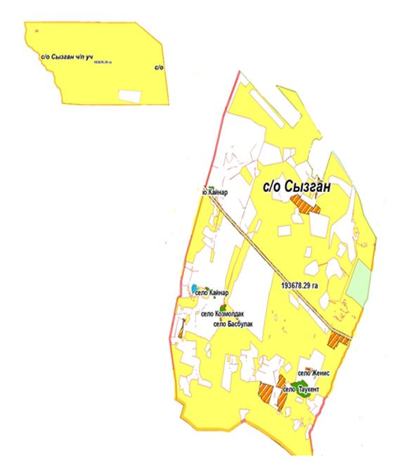

Категория земель:
Общая площадь округа– 313871 гектар.
В том числе:
сельскохозяйственные земли – 263535 гектар;
орошаемые - 764 гектар;
многолетние насаждения – 40 гектар;
сенокосные земли - 1053 гектар;
пастбищная земля - 261678 гектар.
Приемлемые схемы пастбищеоборотов и карта с обозначением внешних и внутренних границ и площадей пастбищ, в том числе сезонных, объектов пастбищной инфраструктуры по сельскому округу Сызган Созакского района

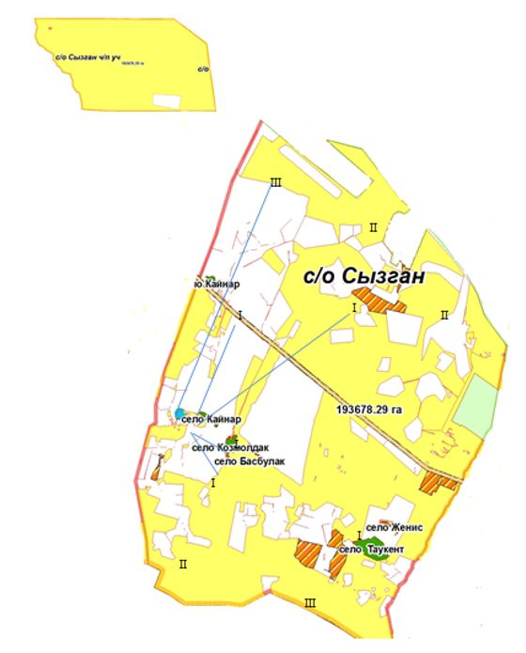

Условные обозначения:
I – земли населенного пункта
II – пастбища для выпаса скота в апреле-августе месяцев
III – пастбища для выпаса скота в августе-сентябре месяцев
объекты пастбищных инфраструктур
(реки)
Схема доступа пастбищепользователей к водоисточникам (озерам, рекам, прудам, оросительным или обводнительным каналам, трубчатым или шахтным колодцам), составленную согласно норме потребления воды по сельскому округу Сызган Созакского района

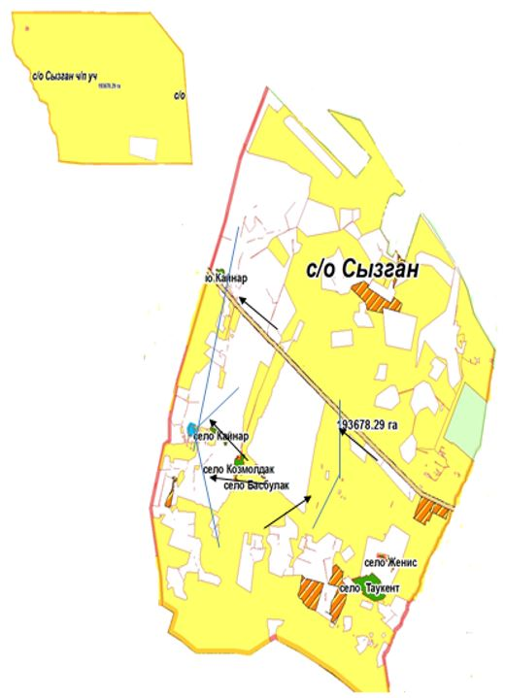

Условные обозначения:
водоисточники (реки)
схема доступа к водоисточникам
Схема перераспределения пастбищ для размещения поголовья сельскохозяйственных животных физических и (или) юридических лиц, у которых отсутствуют пастбища, и перемещения его на предоставляемые пастбища и схема размещения поголовья сельскохозяйственных животных на отгонных пастбищах физических и (или) юридических лиц, не обеспеченных пастбищами, расположенными в сельском округе Сызган Созакского района

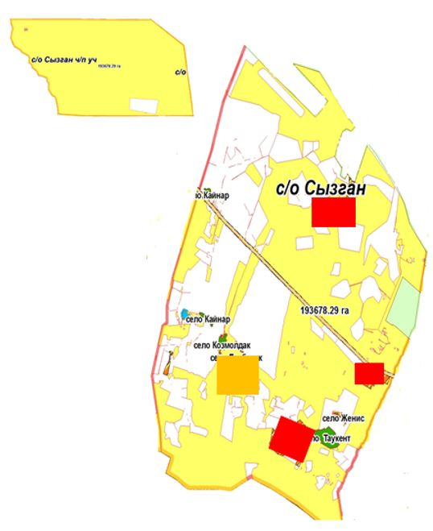

Условные обозначения:
Пастбища расположенные
при населенном пункте
отгонные пастбища предоставляемые
для выпаса скота лицам у которых
отсутствуют пастбища
Календарный график по использованию пастбищ, устанавливающий сезонные маршруты выпаса и передвижения сельскохозяйственных животных по сельскому округу Сызган Созакского района

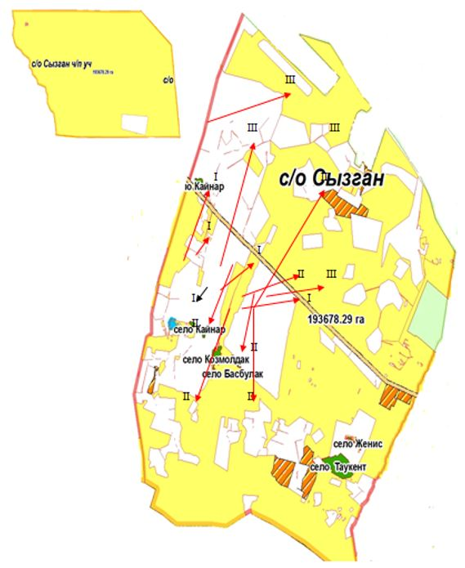

Условные обозначения:
I – земли населенного пункта
II – пастбища для выпаса скота в апреле-августе месяцев
III – пастбища для выпаса скота в августе-сентябре месяцев
знак сезонного маршрута выпаса и передвижения
сельскохозяйственных животных
5. Сельский округ Каракур
Центр - сельского округа Каракур.
Количество населения – 3223 человека.
Населенные пункты: Каракур, Шага, Ран.
Общая площадь округа – 453861 гектар.
В том числе:
сельскохозяйственные земли – 369969 гектар;
общая площадь пашни - 480 гектар;
орошаемые-339 гектар;
богарные земли- 141 гектар;
многолетние насаждения -8 гектар;
сенокосные земли – 2326 гектар;
пастбищная земля - 367155 гектар.
Данные о количестве поголовья скота сельскохозяйственных животных по месту жительства:
№ | Населенные пункты | Верблюд | Лошадь | Крупный рогатый скот | Мелкий рогатый скот | Птица
1 | Каракур | 1055 | 566 | 1482 | 21667 | 1187
2 | Шага | 351 | 423 | 698 | 7426 | 780
3 | Ран | 114 | 262 | 430 | 1859 | 606
 | Всего: | 1520 | 1251 | 2610 | 30952 | 2573
Сведения о ветеринарно-санитарных объектах:
№ | Населенные пункты | Ветеринарные станции | Места для купания скота | Пункт искусственного осеменения | Биотермические котловины
1 | Каракур | 1 | 1 | 1 | 1
2 | Шага | - | - | - | -
3 | Ран | - | - | - | -
 | Всего: | 1 | 1 | 1 | 1
График использования календаря пастбищ для распределения сельскохозяйственных животных и сезонных маршрутов распространения. Продолжительность пастбищного периода следующая:
№ | Срок перегона скота в горные зоны | Сроки возврата скота, выведенного из горных зон | Примечание
1 | апрель-май | сентябрь-октябрь
График потребности в пастбище скота сельскохозяйственных животных:
№ | Населенные пункты |  | Общая площадь пастбищ в населенных пунктах, гектар |  | Поголовья скота и требуемая площадь пастбищных земель, гектар
 |  |  |  |  | Лошадь, верблюд |  | Норма, гектар | Необходимые пастбища, гектар | Крупный рогатый скот
1 | 2 |  | 3 |  | 4 |  | 5 | 6 | 7
1 | Каракур |  | - |  | 1100 |  | 9 | 9900 | 730
2 | Шага |  | - |  | 298 |  | 9 | 2682 | 230
3 | Ран |  | - |  | 275 |  | 9 | 2475 | 217
 | Всего: |  | 367155 |  | 1673 |  | 9 | 15057 | 1177
Норма, гектар |  | Необходимые пастбища, гектар |  | Мелкий рогатый скот |  | Норма, гектар | Необходимые пастбища, гектар | Общая площадь необходимых пастбищ, гектар | Разница между общим пастбищем и необходимым пастбищ в населенных пунктах, (-,+)
8 |  | 9 |  | 10 |  | 11 | 12 | 13 | 14
8 |  | 5840 |  | 9269 |  | 2 | 18538 | - | -
8 |  | 1840 |  | 7426 |  | 2 | 14852 | - | -
8 |  | 1736 |  | 4494 |  | 2 | 8988 | - | -
 |  | 9416 |  | 21189 |  | 2 | 42378 | 66851 | +300304
Схема (карта) расположения пастбищ на территории административно- территориальной единицы в разрезе категорий земель, собственников земельных участков и землепользователей на основании правоустанавливающих документов по сельскому округу Каракур Созакского района

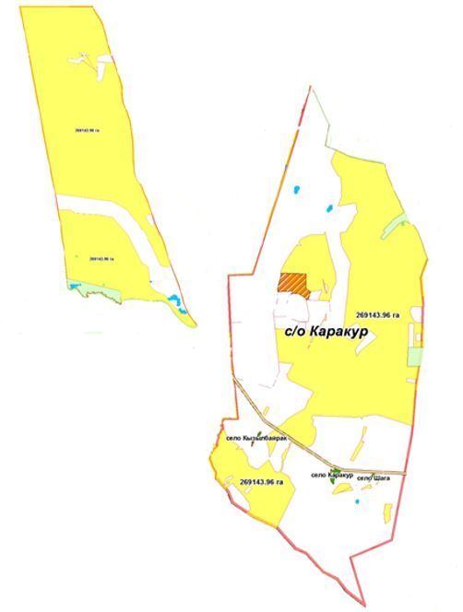

Категория земель:
Общая площадь округа – 453861 гектар.
В том числе:
сельскохозяйственные земли – 369969 гектар;
общая площадь пашни - 480 гектар;
орошаемые-339 гектар;
богарные земли- 141 гектар
многолетние насаждения -8 гектар;
сенокосные земли – 2326 гектар;
пастбищная земля - 367155 гектар.
Приемлемые схемы пастбищеоборотов и карта с обозначением внешних и внутренних границ и площадей пастбищ, в том числе сезонных, объектов пастбищной инфраструктуры по сельскому округу Каракур Созакского района

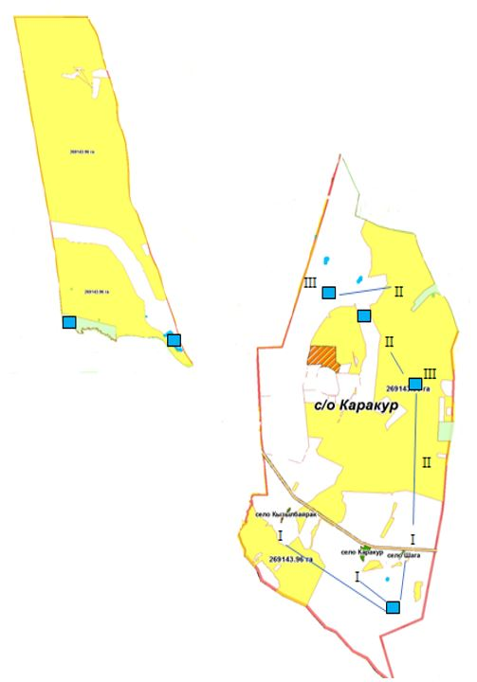

Условные обозначения:
I – земли населенного пункта
II – пастбища для выпаса скота в апреле-августе месяцев
III – пастбища для выпаса скота в августе-сентябре месяцев
объекты пастбищных инфраструктур
(реки)
Схема доступа пастбищепользователей к водоисточникам (озерам, рекам, прудам, оросительным или обводнительным каналам, трубчатым или шахтным колодцам), составленную согласно норме потребления воды по сельскому округу Каракур Созакского района

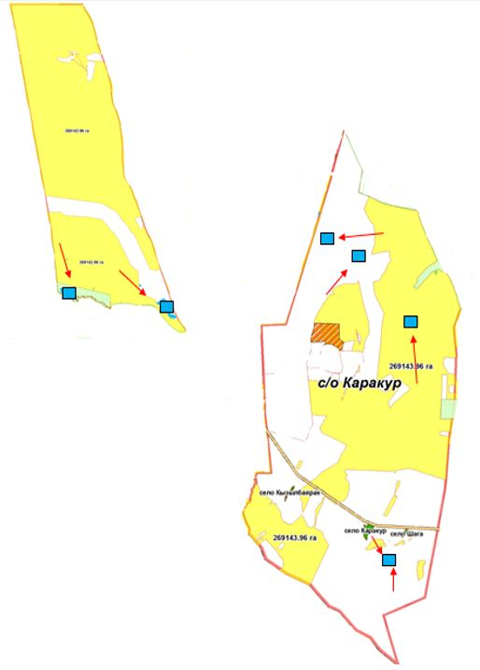

Условные обозначения:
водоисточники (реки)
схема доступа к водоисточникам
Схема перераспределения пастбищ для размещения поголовья сельскохозяйственных животных физических и (или) юридических лиц, у которых отсутствуют пастбища, и перемещения его на предоставляемые пастбища и схема размещения поголовья сельскохозяйственных животных на отгонных пастбищах физических и (или) юридических лиц, не обеспеченных пастбищами, расположенными в сельском округе Каракур Созакского района

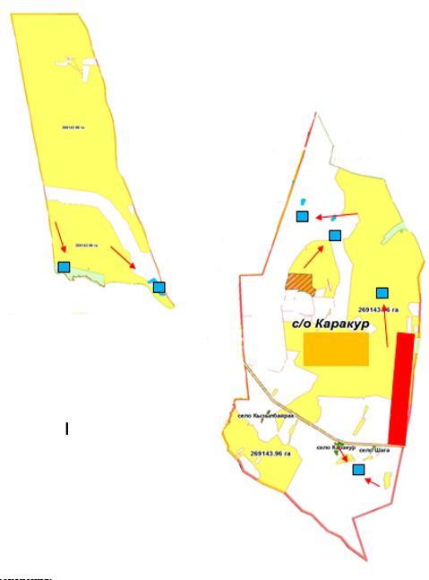

Условные обозначения:
Пастбища расположенные
при населенном пункте
отгонные пастбища предоставляемые
для выпаса скота лицам у которых
отсутствуют пастбища
Календарный график по использованию пастбищ, устанавливающий сезонные маршруты выпаса и передвижения сельскохозяйственных животных по сельскому округу Каракур Созакского района

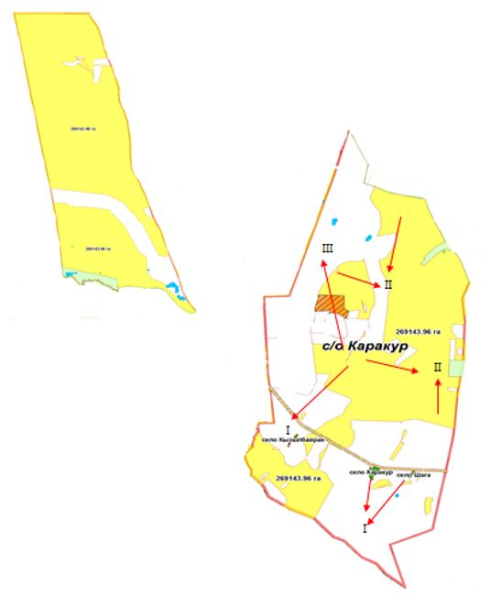

Условные обозначения:
I – земли населенного пункта
II – пастбища для выпаса скота в апреле-августе месяцев
III – пастбища для выпаса скота в августе-сентябре месяцев
знак сезонного маршрута выпаса и передвижения
сельскохозяйственных животных
6. Сельский округ Каратау
Центр – сельский округ Каратау.
Населенные пункты - Каратау, Аксумбе, Сарыжаз
Количество населения – 2234 человека.
Общая площадь округа - 614399 гектар.
В том числе:
сельскохозяйственные земли – 587544 гектар;
общая площадь пашни – 192 гектар;
орошаемые-189 гектар;
богарные земли-3 гектар;
многолетние насаждения-36 гектар;
пастбищная земля- 586216 гектар;
сенокосные – 1100 гектар.
Данные о количестве поголовья скота сельскохозяйственных животных по месту жительства:
№ | Населенные пункты | Верблюд | Лошадь | Крупный рогатый скот | Мелкий рогатый скот | Птица
1 | Каратау | 666 | 661 | 1004 | 9311 | 1200
2 | Аксумбе | 219 | 184 | 690 | 2925 | 705
3 | Сарыжаз | - | 235 | 432 | 2906 | 358
 | Всего: | 885 | 1080 | 2126 | 15142 | 2263
Сведения о ветеринарно-санитарных объектах:
№ | Населенные пункты | Ветеринарные станции | Места для купания скота | Пункт искусственного осеменения | Биотермические котловины
1 | Каратау | 1 | 1 | 1 | 1
2 | Аксумбе | - | 1 | - | -
3 | Сарыжаз | - | - | - | -
 | Всего: | 1 | 2 | 1 | 1
График использования календаря пастбищ для распределения сельскохозяйственных животных и сезонных маршрутов распространения. Продолжительность пастбищного периода следующая:
№ | Срок перегона скота в горные зоны | Сроки возврата скота, выведенного из горных зон | Примечание
1 | апрель-май | август-сентябрь
График потребности в пастбище скота сельскохозяйственных животных:
№ | Населенные пункты |  | Общая площадь пастбищ в населенных пунктах, гектар |  | Поголовья скота и требуемая площадь пастбищных земель, гектар
 |  |  |  |  | Лошадь и верблюд |  | Норма, гектар | Необходимые пастбища, гектар | Крупный рогатый скот
1 | 2 |  | 3 |  | 4 |  | 5 | 6 | 7
1 | Каратау |  | - |  | 805 |  | 9 | 7245 | 200
2 | Аксумбе |  | - |  | 212 |  | 9 | 1908 | 143
3 | Сарыжаз |  | - |  | 135 |  | 9 | 1215 | 143
 | Всего: |  | 586216 |  | 1152 |  | 9 | 10368 | 486
Норма, гектар |  | Необходимые пастбища, гектар |  | Мелкий рогатый скот |  | Норма, гектар | Необходимые пастбища, гектар | Общая площадь необходимых пастбищ, гектар | Разница между общим пастбищем и необходимым пастбищ в населенных пунктах, (-,+)
8 |  | 9 |  | 10 |  | 11 | 12 | 13 | 14
8 |  | 1600 |  | 1290 |  | 2 | 2580 | - | -
8 |  | 1144 |  | 1300 |  | 2 | 2600 | - | -
8 |  | 1144 |  | 1282 |  | 2 | 2564 | - | -
 |  | 3888 |  | 3872 |  | 2 | 7744 | 22000 | +564216
Схема (карта) расположения пастбищ на территории административно-территориальной единицы в разрезе категорий земель, собственников земельных участков и землепользователей на основании правоустанавливающих документов по сельскому округу Каратау Созакского района

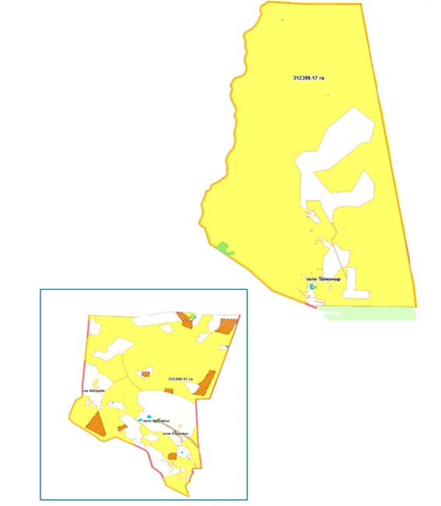

Категория земель:
Общая площадь округа - 614399 гектар.
В том числе:
сельскохозяйственные земли – 587544 гектар;
общая площадь пашни – 192 гектар;
орошаемые-189 гектар;
богарные земли-3 гектар;
многолетние насаждения-36 гектар;
пастбищная земля- 586216 гектар;
сенокосные – 1100 гектар.
Приемлемые схемы пастбищеоборотов и карта с обозначением внешних и внутренних границ и площадей пастбищ, в том числе сезонных, объектов пастбищной инфраструктуры по сельскому округу Каратау Созакского района

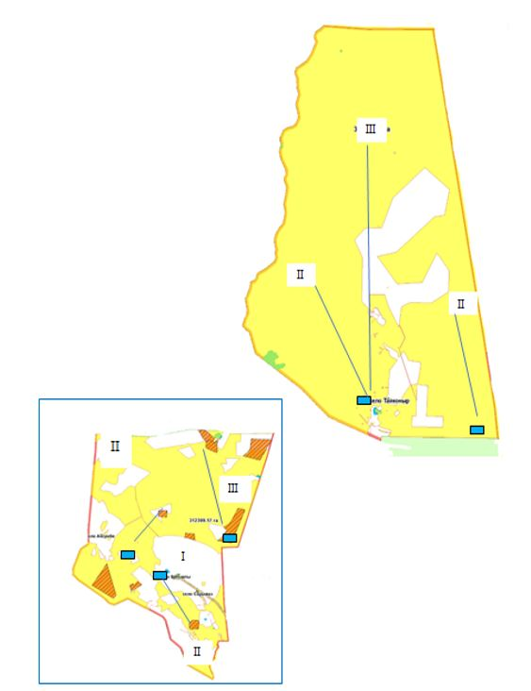

Условные обозначения:
I – земли населенного пункта
II – пастбища для выпаса скота в апреле-августе месяцев
III – пастбища для выпаса скота в августе-сентябре месяцев
объекты пастбищных инфраструктур
(реки)
Схема доступа пастбищепользователей к водоисточникам (озерам, рекам, прудам, оросительным или обводнительным каналам, трубчатым или шахтным колодцам), составленную согласно норме потребления воды по сельскому округу Каратау Созакского района

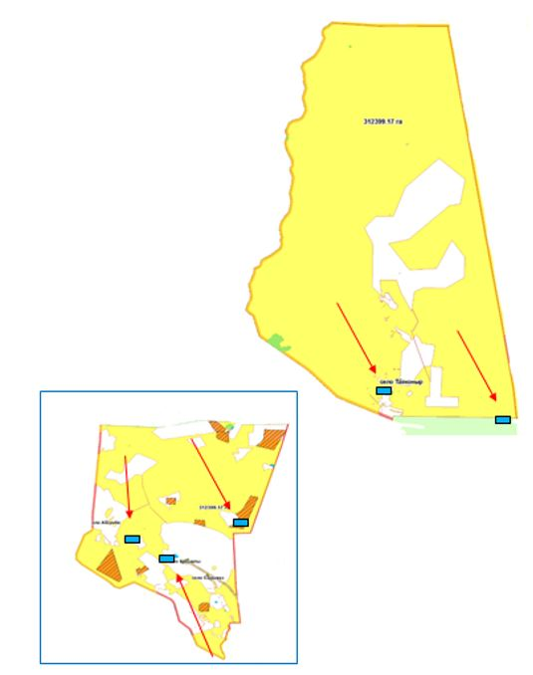

Условные обозначения:
водоисточники (реки)
схема доступа к водоисточникам
Схема перераспределения пастбищ для размещения поголовья сельскохозяйственных животных физических и (или) юридических лиц, у которых отсутствуют пастбища, и перемещения его на предоставляемые пастбища и схема размещения поголовья сельскохозяйственных животных на отгонных пастбищах физических и (или) юридических лиц, не обеспеченных пастбищами, расположенными в сельском округе Каратау Созакского района

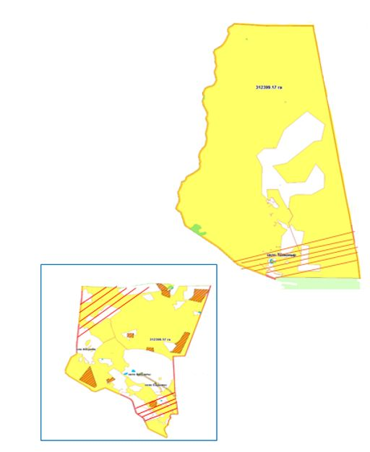

Условные обозначения:
Пастбища расположенные
при населенном пункте
отгонные пастбища предоставляемые
для выпаса скота лицам у которых
отсутствуют пастбища
Календарный график по использованию пастбищ, устанавливающий сезонные маршруты выпаса и передвижения сельскохозяйственных животных по сельскому округу Каратау Созакского района

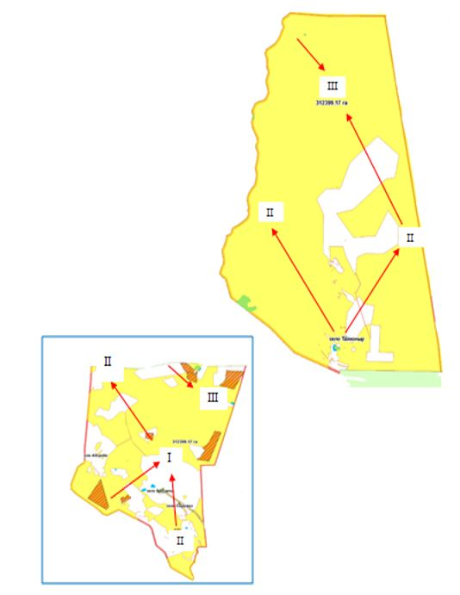

Условные обозначения:
I – земли населенного пункта
II – пастбища для выпаса скота в апреле-августе месяцев
III – пастбища для выпаса скота в августе-сентябре месяцев
знак сезонного маршрута выпаса и передвижения
сельскохозяйственных животных
7. Сельский округ Тасты
Центр – сельский округ Тасты.
Количество населения -1653 человека.
Населенные пункты - Тасты, Кылти.
Общая площадь округа - 333497 гектар.
В том числе:
сельскохозяйственные земли – 384504 гектар;
общая площадь пашни -8 гектар;
орошаемые -8 гектар;
пастбищная земля - 384496 гектар.
Данные о количестве поголовья скота сельскохозяйственных животных по месту жительства:
№ | Населенные пункты | Верблюд | Лошадь | Крупный рогатый скот | Мелкий рогатый скот | Птица
1 | Тасты | 797 | 651 | 1578 | 8134 | 581
2 | Кылти | 122 | 112 | 528 | 1797 | 199
 | Всего: | 919 | 763 | 2106 | 9931 | 780
Сведения о ветеринарно-санитарных объектах:
№ | Населенные пункты | Ветеринарные станции | Места для купания скота | Пункт искусственного осеменения | Биотермические котловины
1 | Тасты | 1 | 1 | 1 | 1
2 | Кылти | - | - | - | 1
 | Всего: | 1 | 1 | 1 | 2
График использования календаря пастбищ для распределения сельскохозяйственных животных и сезонных маршрутов распространения. Продолжительность пастбищного периода следующая:
№ | Срок перегона скота в горные зоны | Сроки возврата скота, выведенного из горных зон | Примечание
1 | апрель-май | сентябрь-октябрь
График потребности в пастбище скота сельскохозяйственных животных:
№ | Населенные пункты | Общая площадь пастбищ в населенных пунктах, гектар | Поголовья скота и требуемая площадь пастбищных земель, гектар
 |  |  | Лошадь, верблюд | Норма, гектар | Необходимые пастбища, гектар | Крупный рогатый скот
1 | 2 | 3 | 4 | 5 | 6 | 7
1 | Тасты | - | 500 | 9 | 4500 | 310
2 | Кылти | - | 437 | 9 | 3933 | 265
 | Всего: | 384496 | 937 | 9 | 8433 | 575
Норма, гектар | Необходимые пастбища, гектар | Мелкий рогатый скот | Норма, гектар | Необходимые пастбища, гектар | Общая площадь необходимых пастбищ, гектар | Разница между общим пастбищем и необходимым пастбищ в населенных пунктах, (-,+)
8 | 9 | 10 | 11 | 12 | 13 | 14
8 | 2480 | 1300 | 2 | 2600 | - | -
8 | 2120 | 1051 | 2 | 2102 | - | -
 | 4600 | 2351 | 2 | 4702 | 17735 | +366761
Схема (карта) расположения пастбищ на территории административно- территориальной единицы в разрезе категорий земель, собственников земельных участков и землепользователей на основании правоустанавливающих документов по сельскому округу Тасты Созакского района

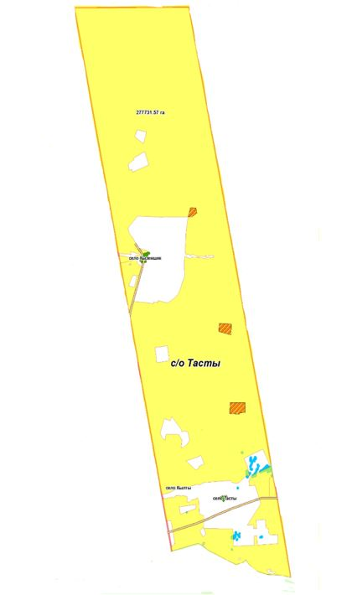

Категория земель:
Общая площадь округа - 333497 гектар.
В том числе:
сельскохозяйственные земли – 384504 гектар;
общая площадь пашни -8 гектар;
орошаемые -8 гектар;
пастбищная земля - 384496 гектар.
Приемлемые схемы пастбищеоборотов и карта с обозначением внешних и внутренних границ и площадей пастбищ, в том числе сезонных, объектов пастбищной инфраструктуры по сельскому округу Тасты Созакского района

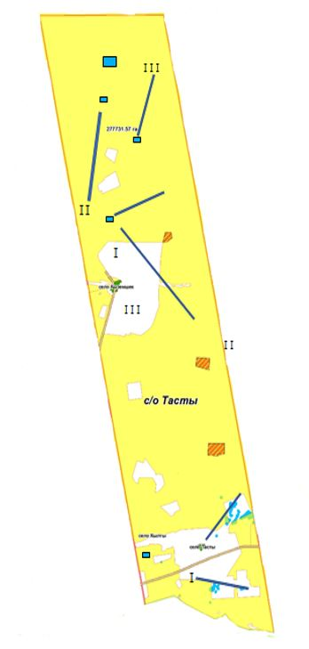

Условные обозначения:
I – земли населенного пункта
II – пастбища для выпаса скота в апреле-августе месяцев
III – пастбища для выпаса скота в августе-сентябре месяцев
объекты пастбищных инфраструктур
(реки)
Схема доступа пастбищепользователей к водоисточникам (озерам, рекам, прудам, оросительным или обводнительным каналам, трубчатым или шахтным колодцам), составленную согласно норме потребления воды по сельскому округу Тасты Созакского района

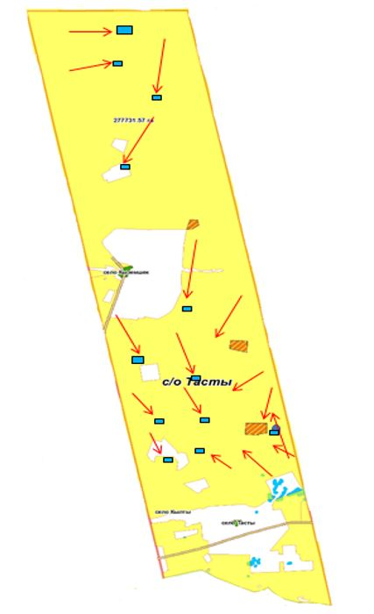

Условные обозначения:
водоисточники (реки)
схема доступа к водоисточникам
Схема перераспределения пастбищ для размещения поголовья сельскохозяйственных животных физических и (или) юридических лиц, у которых отсутствуют пастбища, и перемещения его на предоставляемые пастбища и схема размещения поголовья сельскохозяйственных животных на отгонных пастбищах физических и (или) юридических лиц, не обеспеченных пастбищами, расположенными в сельском округе Тасты Созакского района

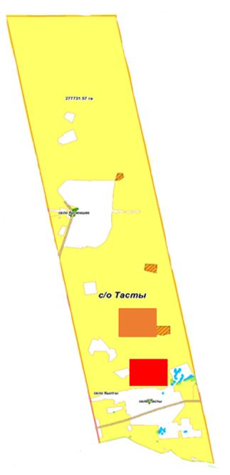

Условные обозначения:
Пастбища расположенные
при населенном пункте
отгонные пастбища предоставляемые
для выпаса скота лицам у которых
отсутствуют пастбища
Календарный график по использованию пастбищ, устанавливающий сезонные маршруты выпаса и передвижения сельскохозяйственных животных по сельскому округу Тасты Созакского района

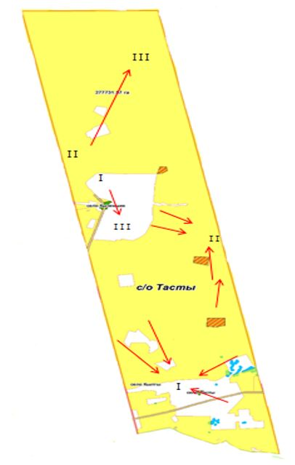

Условные обозначения:
I – земли населенного пункта
II – пастбища для выпаса скота в апреле-августе месяцев
III – пастбища для выпаса скота в августе-сентябре месяцев
знак сезонного маршрута выпаса и передвижения
сельскохозяйственных животных
8. Сельский округ Шу
Центр – сельский округ Шу.
Количество населения – 630 человека.
Общая площадь округа - 419473 гектар.
В том числе:
сельскохозяйственные земли - 369896 гектар;
общая площадь пашни - 5 гектар;
орошаемые - 5 гектар;
пастбищная земля - 369891 гектар.
Данные о количестве поголовья скота сельскохозяйственных животных по месту жительства:
№ | Сельский  округ | Верблюд | Лошадь | Крупный рогатый скот | Мелкий рогатый скот | Птица
1 | Шу | 58 | 349 | 913 | 5378 | 1417
Сведения о ветеринарно-санитарных объектах:
№ | Сельский округ | Ветеринарные станции | Места для купания скота | Пункт искусственного осеменения | Биотермические котловины
1 | Шу | 1 | 1 | 1 | 1
График использования календаря пастбищ для распределения сельскохозяйственных животных и сезонных маршрутов распространения. Продолжительность пастбищного периода следующая:
№ | Срок перегона скота в горные зоны | Сроки возврата скота, выведенного из горных зон | Примечание
1 | апрель-май | сентябрь-октябрь
График потребности в пастбище скота сельскохозяйственных животных:
№ | Сельский округ | Общая площадь пастбищ в населенных пунктах, гектар | Поголовья скота и требуемая площадь пастбищных земель, гектар
 |  |  | Лошадь, верблюд | Норма, гектар | Необходимые пастбища, гектар | Крупный рогатый скот
1 | 2 | 3 | 4 | 5 | 6 | 7
1 | Шу | 369891 | 261 | 9 | 2349 | 275
Норма, гектар | Необходимые пастбища, гектар | Мелкий рогатый скот | Норма, гектар | Необходимые пастбища, гектар | Общая площадь необходимых пастбищ, гектар | Разница между общим пастбищем и необходимым пастбищ в населенных пунктах, (-,+)
8 | 9 | 10 | 11 | 12 | 13 | 14
8 | 2200 | 955 | 2 | 1910 | 6459 | +363432
Схема (карта) расположения пастбищ на территории административно-территориальной единицы в разрезе категорий земель, собственников земельных участков и землепользователей на основании правоустанавливающих документов по сельскому округу Шу Созакского района

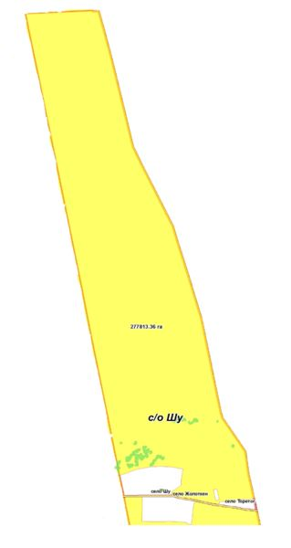

Категория земель:
Общая площадь округа - 419473 гектар.
В том числе:
сельскохозяйственные земли - 369896 гектар;
общая площадь пашни - 5 гектар;
орошаемые - 5 гектар;
пастбищная земля - 369891 гектар.
Приемлемые схемы пастбищеоборотов и карта с обозначением внешних и внутренних границ и площадей пастбищ, в том числе сезонных, объектов пастбищной инфраструктуры по сельскому округу Шу Созакского района

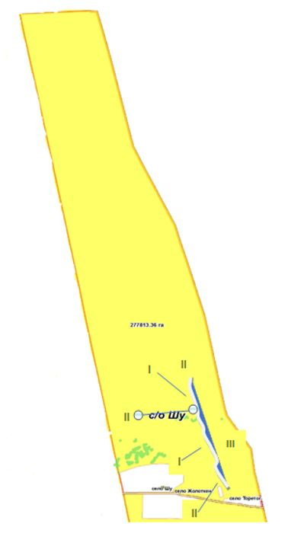

Условные обозначения:
I – земли населенного пункта
II – пастбища для выпаса скота в апреле-августе месяцев
III – пастбища для выпаса скота в августе-сентябре месяцев
объекты пастбищных инфраструктур
(реки)
Схема доступа пастбищепользователей к водоисточникам (озерам, рекам, прудам, оросительным или обводнительным каналам, трубчатым или шахтным колодцам), составленную согласно норме потребления воды по сельскому округу Шу Созакского района

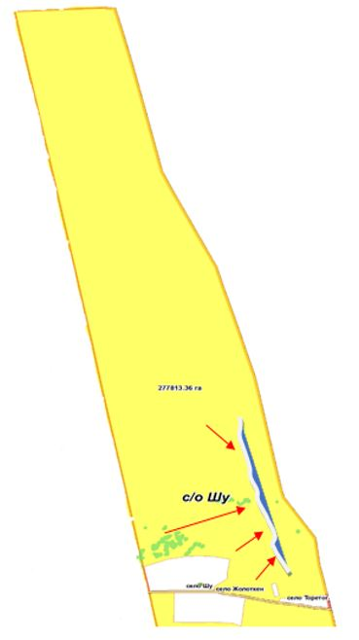

Условные обозначения:
водоисточники (реки)
схема доступа к водоисточникам
Схема перераспределения пастбищ для размещения поголовья сельскохозяйственных животных физических и (или) юридических лиц, у которых отсутствуют пастбища, и перемещения его на предоставляемые пастбища и схема размещения поголовья сельскохозяйственных животных на отгонных пастбищах физических и (или) юридических лиц, не обеспеченных пастбищами, расположенными в сельском округе Шу Созакского района

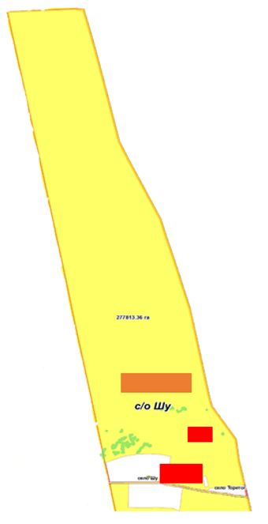

Условные обозначения:
Пастбища расположенные
при населенном пункте
отгонные пастбища предоставляемые
для выпаса скота лицам у которых
отсутствуют пастбища
Календарный график по использованию пастбищ, устанавливающий сезонные маршруты выпаса и передвижения сельскохозяйственных животных по сельскому округу Шу Созакского района

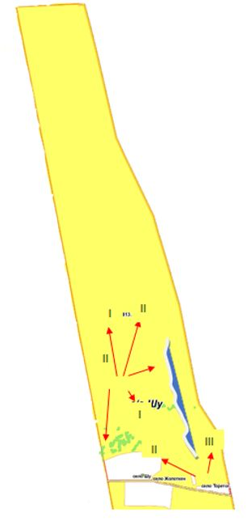

Условные обозначения:
I – земли населенного пункта
II – пастбища для выпаса скота в апреле-августе месяцев
III – пастбища для выпаса скота в августе-сентябре месяцев
знак сезонного маршрута выпаса и передвижения
сельскохозяйственных животных
9. Сельский округ Кумкент
Центр – сельский округ Кумкент.
Количество населения – 3378 человека.
Населенные пункты – Кумкент, Кызылкол.
Общая площадь округа - 302843 гектар.
В том числе:
сельскохозяйственные земли- 219254 гектар;
общая площадь пашни - 5562 гектар;
орошаемые земли - 895 гектар;
богарные земли-4667 гектар;
многолетние насаждения - 28 гектар;
сенокосные земли - 1953 гектар;
пастбищная земля - 211711 гектар.
Данные о количестве поголовья скота сельскохозяйственных животных по месту жительства:
№ | Населенные пункты | Верблюд | Лошадь | Крупный рогатый скот | Мелкий рогатый скот | Птицы
1 | Кумкент | 12 | 528 | 1569 | 25379 | 1783
2 | Кызылкол | 12 | 166 | 451 | 5514 | 517
 | Всего: | 24 | 694 | 2020 | 30893 | 2300
Сведения о ветеринарно-санитарных объектах:
№ | Населенные пункты | Ветеринарные станции | Места для купания скота | Пункт искусственного осеменения | Биотермические котловины
1 | Кумкент | 1 | 1 | 1 | 2
2 | Кызылкол | - | - | - | 1
 | Всего: | 1 | 1 | 1 | 3
График использования календаря пастбищ для распределения сельскохозяйственных животных и сезонных маршрутов распространения. Продолжительность пастбищного периода следующая:
№ | Срок перегона скота в горные зоны | Сроки возврата скота, выведенного из горных зон | Примечание
1 | апрель-май | сентябрь-октябрь
График потребности в пастбище скота сельскохозяйственных животных:
№ | Населенные пункты |  | Общая площадь пастбищ в населенных пунктах, гектар |  | Поголовья скота и требуемая площадь пастбищных земель, гектар
 |  |  |  |  | Лошадь, верблюд |  | Норма, гектар | Необходимые пастбища, гектар | Крупный рогатый скот
1 | 2 |  | 3 |  | 4 |  | 5 | 6 | 7
1 | Кумкент |  | - |  | 290 |  | 9 | 2610 | 340
2 | Кызылкол |  | - |  | 200 |  | 9 | 1800 | 270
 | Всего: |  | 211711 |  | 490 |  | 9 | 4410 | 610
Норма, гектар |  | Необходимые пастбища, гектар |  | Мелкий рогатый скот |  | Норма, гектар | Необходимые пастбища, гектар | Общая площадь необходимых пастбищ, гектар | Разница между общим пастбищем и необходимым пастбищ в населенных пунктах, (-,+)
8 |  | 9 |  | 10 |  | 11 | 12 | 13 | 14
8 |  | 2720 |  | 8040 |  | 2 | 16080 | - | -
8 |  | 2160 |  | 4248 |  | 2 | 8496 | - | -
 |  | 4880 |  | 12288 |  | 2 | 24576 | 33866 | +177845
Схема (карта) расположения пастбищ на территории административно-территориальной единицы в разрезе категорий земель, собственников земельных участков и землепользователей на основании правоустанавливающих документов по сельскому округу Кумкент Созакского района

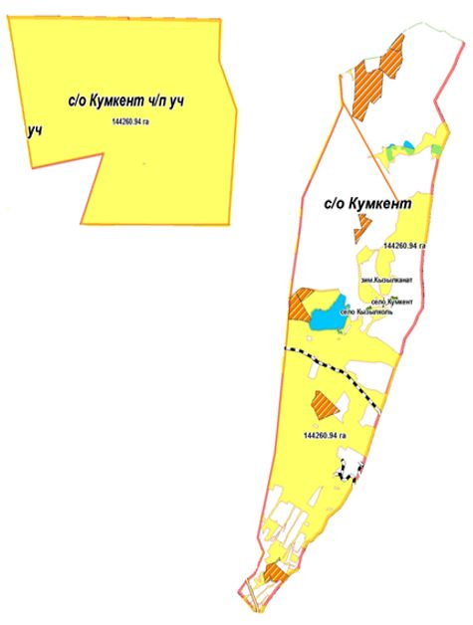

Категория земель:
Общая площадь округа - 302843 гектар.
В том числе:
сельскохозяйственные земли- 219254 гектар;
общая площадь пашни - 5562 гектар;
орошаемые - 895 гектар;
богарные земли-4667 гектар;
многолетние насаждения - 28 гектар;
сенокосные земли - 1953 гектар;
пастбищная земля - 211711 гектар.
Приемлемые схемы пастбищеоборотов и карта с обозначением внешних и внутренних границ и площадей пастбищ, в том числе сезонных, объектов пастбищной инфраструктуры по сельскому округу Кумкент Созакского района

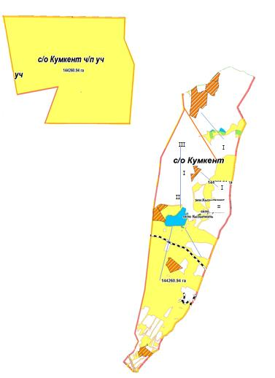

Условные обозначения:
I – земли населенного пункта
II – пастбища для выпаса скота в апреле-августе месяцев
III – пастбища для выпаса скота в августе-сентябре месяцев
объекты пастбищных инфраструктур
(реки)
Схема доступа пастбищепользователей к водоисточникам (озерам, рекам, прудам, оросительным или обводнительным каналам, трубчатым или шахтным колодцам), составленную согласно норме потребления воды по сельскому округу Кумкент Созакского района

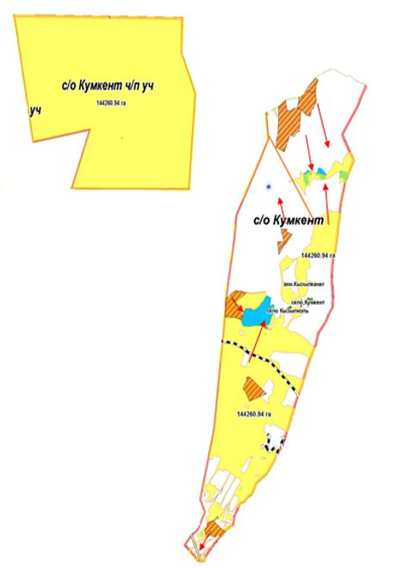

Условные обозначения:
водоисточники (реки)
схема доступа к водоисточникам
Схема перераспределения пастбищ для размещения поголовья сельскохозяйственных животных физических и (или) юридических лиц, у которых отсутствуют пастбища, и перемещения его на предоставляемые пастбища и схема размещения поголовья сельскохозяйственных животных на отгонных пастбищах физических и (или) юридических лиц, не обеспеченных пастбищами, расположенными в сельском округе Кумкент Созакского района

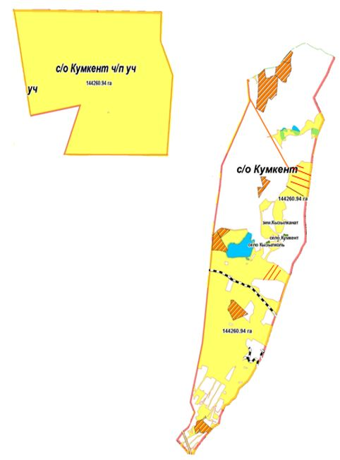

Условные обозначения:
Пастбища расположенные при населенном пункте отгонные пастбища предоставляемые для выпаса скота лицам у которых отсутствуют пастбища
Календарный график по использованию пастбищ, устанавливающий сезонные маршруты выпаса и передвижения сельскохозяйственных животных по сельскому округу Кумкент Созакского района

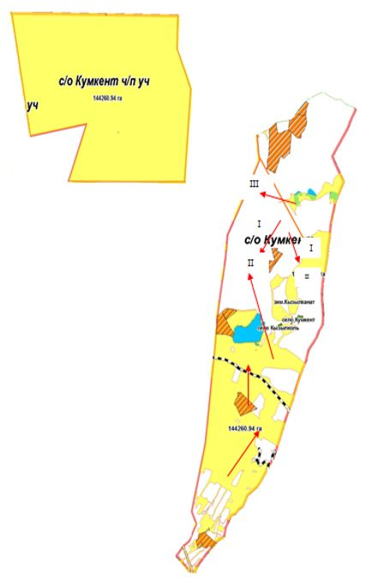

Условные обозначения:
I – земли населенного пункта
II – пастбища для выпаса скота в апреле-августе месяцев
III – пастбища для выпаса скота в августе-сентябре месяцев
знак сезонного маршрута выпаса и передвижения
сельскохозяйственных животных
10. Сельский округ Жуантобе
Центр – Сельский округ Жуантобе.
Количество населения - 2139 человека.
Населенные пункты - Жуантобе, Коныратарык
Общая площадь округа - 514818 гектар.
В том числе:
сельскохозяйственные земли - 380180 гектар;
орошаемые земли - 43 гектар;
пастбищная земля - 380137 гектар.
Данные о количестве поголовья скота сельскохозяйственных животных по месту жительства:
№ | Населенные пункты | Верблюд | Лошадь | Крупный рогатый скот | Мелкий рогатый скот | Птица
1 | Жуантобе | 1162 | 1043 | 2924 | 15567 | 1427
2 | Коныратарык | 79 | 156 | 290 | 1033 | 238
 | Всего: | 1241 | 1199 | 3214 | 16600 | 1665
Сведения о ветеринарно-санитарных объектах:
№ | Населенные пункты | Ветеринарные станции | Места для купания скота | Пункт искусственного осеменения | Биотермические котловины
1 | Жуантобе | 1 | 1 | 1 | -
2 | Коныратарык | - | - | - | -
 | Всего: | 1 | 1 | 1 | -
График использования календаря пастбищ для распределения сельскохозяйственных животных и сезонных маршрутов распространения. Продолжительность пастбищного периода следующая:
№ | Срок перегона скота в горные зоны | Сроки возврата скота, выведенного из горных зон | Примечание
1 | апрель-май | сентябрь-октябрь
График потребности в пастбище скота сельскохозяйственных животных:
№ | Населенные пункты |  | Общая площадь пастбищ в населенных пунктах, гектар |  | Поголовья скота и требуемая площадь пастбищных земель, гектар
 |  |  |  |  | Лошадь, верблюд |  | Норма, гектар | Необходимые пастбища, гектар | Крупный рогатый скот
1 | 2 |  | 3 |  | 4 |  | 5 | 6 | 7
1 | Жуантобе |  | - |  | 400 |  | 9 | 3600 | 310
2 | Коныратарык |  | - |  | 54 |  | 9 | 486 | 155
 | Всего: |  | 380137 |  | 454 |  | 9 | 4086 | 465
Норма, гектар |  | Необходимые пастбища, гектар |  | Мелкий рогатый скот |  | Норма, гектар | Необходимые пастбища, гектар | Общая площадь необходимых пастбищ, гектар | Разница между общим пастбищем и необходимым пастбищ в населенных пунктах, (-,+)
8 |  | 9 |  | 10 |  | 11 | 12 | 13 | 14
8 |  | 2480 |  | 980 |  | 2 | 1960 | - | -
8 |  | 1240 |  | 431 |  | 2 | 862 | - | -
 |  | 3720 |  | 1411 |  | 2 | 2822 | 10628 | +369509
Схема (карта) расположения пастбищ на территории административно-территориальной единицы в разрезе категорий земель, собственников земельных участков и землепользователей на основании правоустанавливающих документов по сельскому округу Жуантобе Созакского района

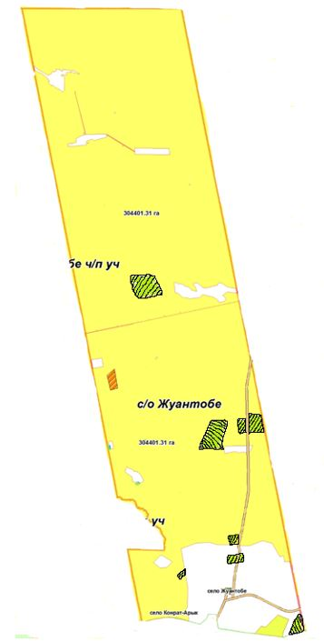

Категория земель:
Общая площадь округа - 514818 гектар.
В том числе:
сельскохозяйственные земли - 380180 гектар;
орошаемые земли - 43 гектар;
пастбищная земля - 380137 гектар.
Приемлемые схемы пастбищеоборотов и карта с обозначением внешних и внутренних границ и площадей пастбищ, в том числе сезонных, объектов пастбищной инфраструктуры по сельскому округу Жуантобе Созакского района

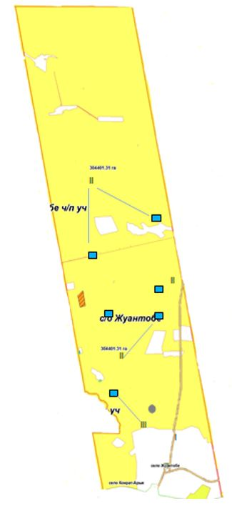

Условные обозначения:
I – земли населенного пункта
II – пастбища для выпаса скота в апреле-августе месяцев
III – пастбища для выпаса скота в августе-сентябре месяцев
объекты пастбищных инфраструктур
(реки)
Схема доступа пастбищепользователей к водоисточникам (озерам, рекам, прудам, оросительным или обводнительным каналам, трубчатым или шахтным колодцам), составленную согласно норме потребления воды по сельскому округу Жуантобе Созакского района

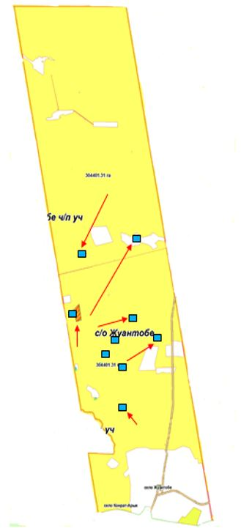

Условные обозначения:
водоисточники (реки)
схема доступа к водоисточникам
Схема перераспределения пастбищ для размещения поголовья сельскохозяйственных животных физических и (или) юридических лиц, у которых отсутствуют пастбища, и перемещения его на предоставляемые пастбища и схема размещения поголовья сельскохозяйственных животных на отгонных пастбищах физических и (или) юридических лиц, не обеспеченных пастбищами, расположенными в сельском округе Жуантобе Созакского района

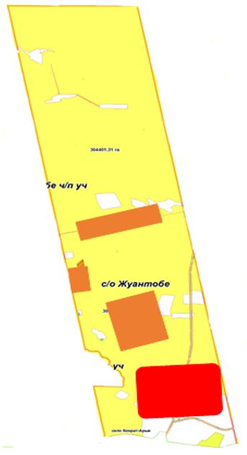

Условные обозначения:
Пастбища расположенные
при населенном пункте
отгонные пастбища предоставляемые
для выпаса скота лицам у которых
отсутствуют пастбища
Календарный график по использованию пастбищ, устанавливающий сезонные маршруты выпаса и передвижения сельскохозяйственных животных по сельскому округу Жуантобе Созакского района

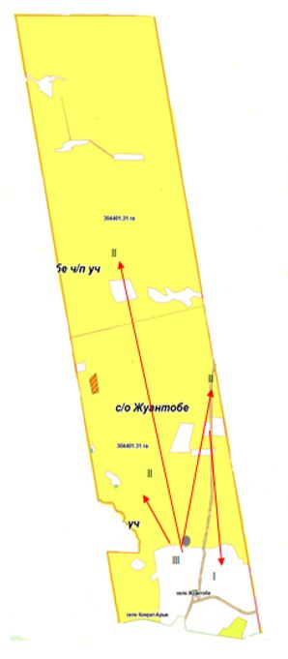

Условные обозначения:
I – земли населенного пункта
II – пастбища для выпаса скота в апреле-августе месяцев
III – пастбища для выпаса скота в августе-сентябре месяцев
знак сезонного маршрута выпаса и передвижения
сельскохозяйственных животных
11. Поселок Кыземшек
Центр – поселок Кыземшек.
Населенные пункты – Кыземшек, Тайконыр.
Количество населения - 4604 человека.
Общая площадь поселка – 22974 гектар.
В том числе:
сельскохозяйственные земли - 22685 гектар;
общая площадь пашни – 12 гектар;
многолетние насаждения- 41 гектар;
пастбищная земля - 22673 гектар.
Данные о количестве поголовья скота сельскохозяйственных животных по месту жительства:
№ | Населенные пункты | Верблюд | Лошадь | Крупный рогатый скот | Мелкий рогатый скот | Птица
1 | Кыземшек | 12 | 880 | 790 | 2235 | 110
2 | Тайконыр | - | 71 | 129 | 366 | 87
 | Всего: | 12 | 951 | 919 | 2601 | 197
Сведения о ветеринарно-санитарных объектах:
№ | Населенные пункты | Ветеринарные станции | Места для купания скота | Пункт искусственного осеменения | Биотермические котловины
1 | Кыземшек | 1 | - | - | -
2 | Тайконыр | - | - | - | -
 | Всего | 1 | - | - | -
График использования календаря пастбищ для распределения сельскохозяйственных животных и сезонных маршрутов распространения. Продолжительность пастбищного периода следующая:
№ | Срок перегона скота в горные зоны | Сроки возврата скота, выведенного из горных зон | Примечание
1 | апрель-май | сентябрь-октябрь
График потребности в пастбище скота сельскохозяйственных животных:
№ | Населенные пункты |  | Общая площадь пастбищ в населенных пунктах, гектар |  | Поголовья скота и требуемая площадь пастбищных земель, гектар
 |  |  |  |  | Лошадь, верблюд |  | Норма, гектар | Необходимые пастбища, гектар | Крупный рогатый скот
1 | 2 |  | 3 |  | 4 |  | 5 | 6 | 7
1 | Кыземшек |  | - |  | 280 |  | 9 | 2520 | 130
2 | Тайконыр |  | - |  | 68 |  | 9 | 612 | 94
 | Всего: |  | 22673 |  | 348 |  | 9 | 3132 | 224
Норма, гектар |  | Необходимые пастбища, гектар |  | Мелкий рогатый скот |  | Норма, гектар | Необходимые пастбища, гектар | Общая площадь необходимых пастбищ, гектар | Разница между общей пастбищей и необходимой пастбищ в населенных пунктах, (-,+)
8 |  | 9 |  | 10 |  | 11 | 12 | 13 | 14
8 |  | 1040 |  | 800 |  | 2 | 1600 | - | -
8 |  | 752 |  | 290 |  | 2 | 580 | - | -
 |  | 1792 |  | 1090 |  | 2 | 2180 | 7104 | +15569
12. Сельский округ Созак
Центр - Сельский округ Созак.
Населенные пункты - Созак, Коктобе, Ыбырай, Какпансор.
Количество населения -10442 человека.
Общая площадь округа - 403769 гектар;
В том числе:
сельскохозяйственные земли- 399556 гектар;
общая площадь пашни - 1918 гектар;
многолетние насаждения-77 гектар;
сенокосные земли - 2776 гектар;
пастбищная земля - 394785 гектар.
Данные о количестве поголовья скота сельскохозяйственных животных по месту жительства:
№ | Населенные пункты | Верблюд | Лошадь | Крупный рогатый скот | Мелкий рогатый скот | Птица
1 | Созак | 1891 | 1841 | 4270 | 24795 | 3670
2 | Ыбырай | 404 | 994 | 248 | 5950 | 262
3 | Коктобе | 1103 | 978 | 672 | 9298 | 900
4 | Какпансор | - | - | 119 | 2720 | -
 | Всего: | 3398 | 3813 | 5309 | 42763 | 4832
Сведения о ветеринарно-санитарных объектах:
№ | Населенные пункты | Ветеринарные станции | Места для купания скота | Пункт искусственного осеменения | Биотермические котловины
1 | Созак | 1 | 1 | 1 | 1
2 | Ыбырай | - | 1 | - | -
3 | Коктобе | 1 | 1 | 1 | 1
4 | Какпансор | - | 1 | - | -
 | Всего: | 2 | 4 | 2 | 2
График использования календаря пастбищ для распределения сельскохозяйственных животных и сезонных маршрутов распространения. Продолжительность пастбищного периода следующая:
№ | Срок перегона скота в горные зоны | Сроки возврата скота, выведенного из горных зон | Примечание
1 | апрель-май | сентябрь-октябрь
График потребности в пастбище скота сельскохозяйственных животных:
№ | Населенные пункты | Общая площадь пастбищ в населенных пунктах, гектар | Поголовья скота и требуемая площадь пастбищных земель, гектар
 |  |  | Лошадь, верблюд | Норма, гектар | Необходимые пастбища, гектар | Крупный рогатый скот
1 | 2 | 3 | 4 | 5 | 6 | 7
1 | Созак | - | 1974 | 9 | 17766 | 900
2 | Ыбырай | - | 383 | 9 | 3447 | 248
3 | Коктобе | - | 1939 | 9 | 17451 | 672
4 | Какпансор | - | - | 9 | - | 151
 | Всего: | 394785 | 4296 | 9 | 38664 | 1971
Норма, гектар | Необходимые пастбища, гектар | Мелкий рогатый скот | Норма, гектар | Необходимые пастбища, гектар | Общая площадь необходимых пастбищ, гектар | Разница между общим пастбищем и необходимым пастбищ в населенных пунктах, (-,+)
8 | 9 | 10 | 11 | 12 | 13 | 14
8 | 7200 | 9900 | 2 | 19800 | - | -
8 | 1984 | 4750 | 2 | 9500 | - | -
8 | 5376 | 1700 | 2 | 3400 | - | -
8 | 1208 | 1362 | 2 | 2724 | - | -
 | 15768 | 17712 | 2 | 35424 | 89856 | +304929
Схема (карта) расположения пастбищ на территории административно-территориальной единицы в разрезе категорий земель, собственников земельных участков и землепользователей на основании правоустанавливающих документов по сельскому округу Созак Созакского района

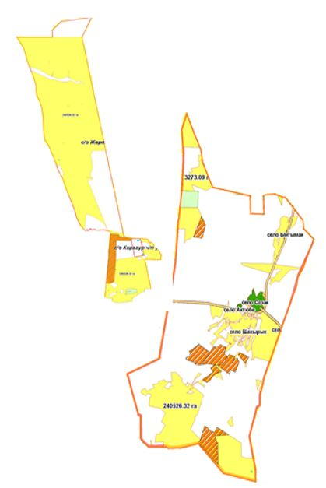

Категория земель:
Общая площадь округа - 403769 гектар;
В том числе:
сельскохозяйственные земли- 399556 гектар;
общая площадь пашни - 1918 гектар;
многолетние насаждения-77 гектар;
сенокосные земли - 2776 гектар;
пастбищная земля - 394785 гектар.
Приемлемые схемы пастбищеоборотов и карта с обозначением внешних и внутренних границ и площадей пастбищ, в том числе сезонных, объектов пастбищной инфраструктуры по сельскому округу Созак Созакского района

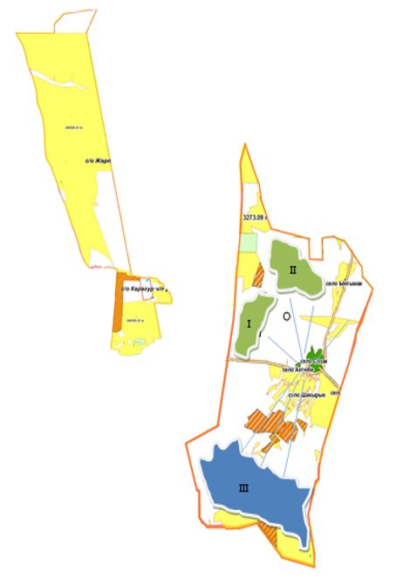

Условные обозначения:
I – земли населенного пункта
II – пастбища для выпаса скота в апреле-августе месяцев
III – пастбища для выпаса скота в августе-сентябре месяцев
объекты пастбищных инфраструктур (реки)
Схема доступа пастбищепользователей к водоисточникам (озерам, рекам, прудам, оросительным или обводнительным каналам, трубчатым или шахтным колодцам), составленную согласно норме потребления воды по сельскому округу Созак Созакского района

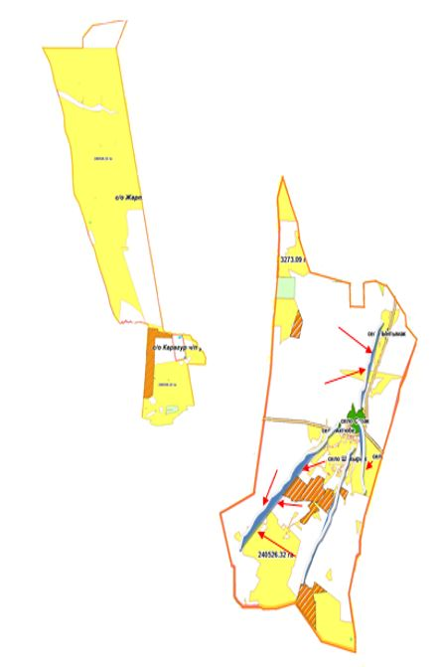

Условные обозначения:
водоисточники (реки)
схема доступа к водоисточникам
Схема перераспределения пастбищ для размещения поголовья сельскохозяйственных животных физических и (или) юридических лиц, у которых отсутствуют пастбища, и перемещения его на предоставляемые пастбища и схема размещения поголовья сельскохозяйственных животных на отгонных пастбищах физических и (или) юридических лиц, не обеспеченных пастбищами, расположенными в сельском округе Созак Созакского района

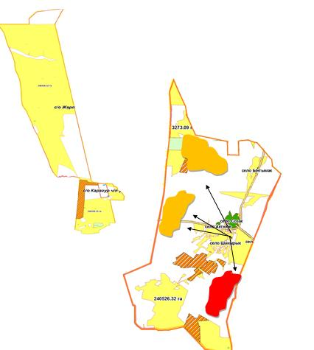

Условные обозначения:
Пастбища расположенные
при населенном пункте
отгонные пастбища предоставляемые
для выпаса скота лицам у которых
отсутствуют пастбища
Календарный график по использованию пастбищ, устанавливающий сезонные маршруты выпаса и передвижения сельскохозяйственных животных по сельскому округу Созак Созакского района

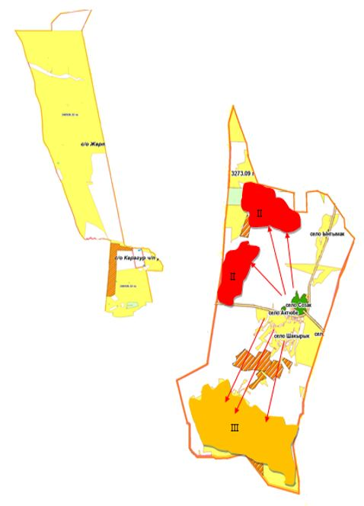

Условные обозначения:
I – земли населенного пункта
II – пастбища для выпаса скота в апреле-августе месяцев
III – пастбища для выпаса скота в августе-сентябре месяцев
знак сезонного маршрута выпаса и передвижения
сельскохозяйственных животных

© 2012. РГП на ПХВ «Институт законодательства и правовой информации Республики Казахстан» Министерства юстиции Республики Казахстан

